分类号 密级

UDC注1

**学 位 论 文**

**复杂产品研制的风险评估与决策**

**方法研究**

（题名和副题名）

**李东威**

（作者姓名）

指导教师姓名 **朱耀琴** 讲师

申请学位级别 **硕士** 专业名称  **计算机应用技术**

论文提交日期 2013.01 论文答辩日期 2013.03

学位授予单位和日期 **南 京 理 工 大 学**

答辩委员会主席

评阅人

2013 年 1 月 3 日

注1：注明《国际十进分类法UDC》的类号。

**声 明**

本学位论文是我在导师的指导下取得的研究成果，尽我所知，在本学位论文中，除了加以标注和致谢的部分外，不包含其他人已经发表或公布过的研究成果，也不包含我为获得任何教育机构的学位或学历而使用过的材料。与我一同工作的同事对本学位论文做出的贡献均已在论文中作了明确的说明。

研究生签名： 年 月 日

**学位论文使用授权声明**

南京理工大学有权保存本学位论文的电子和纸质文档，可以借阅或上网公布本学位论文的部分或全部内容，可以向有关部门或机构送交并授权其保存、借阅或上网公布本学位论文的部分或全部内容。对于保密论文，按保密的有关规定和程序处理。

研究生签名： 年 月

# 摘 要

伴随着科技的高速进步，复杂产品在军用和民用中的应用规模越来越大、类型也越来越多，复杂产品的研制越来越受到重视。复杂产品的研制过程一般被分解为若干相对独立的子系统并行或者串行研发，各子系统之间有或多或少的相互关联，这增加了复杂产品的研制风险。目前复杂产品的研制风险一般比较关注费用风险和进度风险，国内外也提出了不少方法来解决这些问题，但是都有各自的局限和不足，因此需要提出新的模型和方法。论文主要研究内容如下：

（1）提出了基于扩展Petri网仿真的进度风险评估方法。首先基于高级Petri网（层次、着色、随机、时延）对进度仿真中的WBS、资源分配、任务工期、任务搭接关系进行了建模，并考虑到项目实际需求，扩展了Petri网的变迁约束；然后研究了模型仿真运行过程中变迁状态转换机制、死锁处理方法及调度总模型；最后基于仿真结果给出了进度风险评估计算方法。

（2）提出了基于参数的多维费用估算模型-MCEMBP，该模型能体现复杂产品研制中WBS维、Resource维、时间维和PBS维四个维度的相互影响和关联；并结合上面的进度仿真给出了MCEMBP下费用估算方法；最后基于仿真结果给出了复杂产品研制费用的风险评估计算方法，并初步研究了进度与费用的联合风险。

（3）基于上述模型和方法，设计实现了一个复杂产品研制风险评估系统。详细介绍了该系统的总体架构、系统功能模块等，并通过案例展示了系统功能。

**关键词**： Petri网，进度风险，费用估算，费用风险

# Abstract

Along with the high-speed progress of science and technology, complex products have bigger application scale and more types in military and civilian applications. In addtion, its development is paid more and more attention.Complex product development process is generally broken down into a number of relatively independent subsystems to develop in a parallel or serial way so that subsystems more or less correlate to each other, which increases the risk of the development of complex products. The current complex product development risk is generally more concerned about the cost risk and schedule risk.Many scholars and experts have proposed a lot of methods to solve these problems at home and abroad, but because of their own limitations and shortcomings, new models and methods should be put forward. Main contents of this paper are as follows:

(1)Schedule risk assessment method based on simulation of extended Petri net is proposed. Firstly, this article models the WBS, resource allocation, task period andtask overlapping relationship on the schedule simulation based on high-level Petri nets(hierarchy, coloured, stochastic, timed ), and extends transition constraints of Petri netstaking into account the actual needs of the project; Secondly, this article studies the mechanism of transition state change ,deadlock handling approach and scheduling model; Lastly ,schedule risk assessment calculation method is given based on the simulation results.

(2)Multi-dimension cost estimate model based on the parameters (MCEMBP) is proposed, which can reflect the relationship in the complex product development among the four dimensions :the WBS dimension,the PBS dimension,the Resoure Dimension and the Time Dimension. Combining with the method of the schedule simulation above,cost calculation method is given based on the MCEMBP; Finally , cost risk assessment method of complex product development is given based on simulation results as well as preliminary studies of a joint risk of schedule and cost.

(3)Based on the model and method above, a risk assessment system for a complex product development is designed and implemented. the overall architecture of the system, the system function modules and subsystem function are discussed in detail.The system function is demonstrated by one case.

**Key word:** petri net, schedule risk, cost estimate, cost risk

# 目 录

摘 要 I

Abstract II

目 录 III

图表目录 V

1 绪论 1

1.1论文的研究背景 1

1.2 国内外研究现状 1

1.2.1 风险管理研究现状 1

1.2.2 复杂产品研制风险研究现状 2

1.2.3 进度风险研究现状 2

1.2.4 费用风险研究现状 3

1.2.5 进度-费用联合风险研究现状 3

1.3论文研究内容 4

1.4论文组织结构 4

2课题基础理论与背景 6

2.1 复杂产品系统概念 6

2.2 风险的相关概念 6

2.2.1 风险管理 6

2.2.2 风险评估 7

2.3 产品研制进度PERT方法 8

2.3.1 PERT的进度管理方法 8

2.3.2 任务持续时间抽样公式介绍 9

2.4 Petri网理论 11

2.4.1 Petri网基本概念 11

2.4.2 Petri网变迁规则 12

2.4.3 高级Petri网 13

2.5 课题与总系统关系 15

3 基于扩展Petri网的进度风险评估 17

3.1 基于扩展Petri网的进度建模 17

3.1.1 项目进度管理与高级Petri网建模 17

3.1.2 进度建模中的Petri网扩展 21

3.2 基于扩展的Petri网模型进度仿真 23

3.2.1 变迁节点状态及状态转换 23

3.2.2 进度仿真调度的死锁处理 26

3.2.3 进度仿真调度总模型 29

3.3 基于仿真结果进度风险分析 30

3.3.1 仿真过程结果保存 30

3.3.2 单次仿真结果计算 30

3.3.3 多次仿真结果计算 31

3.3.4 复杂产品研制进度风险计算 32

4 复杂产品研制的费用风险评估与决策 34

4.1 基于参数的多维费用估算模型-MCEMBP 34

4.1.1 MCEMBP模型维度 34

4.1.2 MCEMBP模型原理 36

4.2 MCEMBP下基于进度仿真的费用估算 38

4.3 基于参数的多维费用计算结果分析 39

4.3.1 单次仿真结果分析 39

4.3.2 多次仿真结果分析 41

4.3.3 复杂产品研制费用风险及计算 42

4.3.4 费用-进度联合风险初步研究 43

5 系统实现与模型验证 45

5.1 系统总体概况 45

5.1.1 系统开发工具和运行环境 45

5.1.2 系统总体架构 45

5.2 系统功能模块介绍 46

5.2.1 数据预处理模块 46

5.2.2 数据处理模块 47

5.2.3 仿真算法模块 49

5.3 案例测试 51

5.3.1 案例介绍 51

5.3.2 案例仿真结果分析 54

6 总结与展望 61

6.1 本课题所做的工作 61

6.2 研究展望 61

致 谢 63

参考文献 64

# 图表目录

图2.1 风险管理过程 7

图2.2 基于MC的PERT仿真步骤 9

表2.1 三种常用的分布函数 10

表2.2 三种抽样公式 10

图2.3 简单Petri网图示例 12

图2.4 简单的层次Petri网模型 14

图2.5 复杂产品的虚拟样机支撑系统总体结构 15

图2.6 复杂产品研制风险评估与项目管理关系 16

图3.1 着色Petri网资源消耗前后库所状态图 17

表3.1 四种任务搭接类型 18

图3.2 变迁体结构图 18

图3.3 简单Petri网模型分析 19

图3.4 FS类型在Petri网中的扩展 19

图3.5 SS类型任务持续时间大于等于约束时间在Petri中的扩展 20

图3.6 FF类型在Petri网中的扩展 20

图3.7 简单的Petri Net并行模型 20

图3.8 SF类型Petri Net的一种变迁模型 21

表3.2 项目管理与Petri网对照关系 21

表3.3 任务限制类型表 22

图3.9 变迁节点状态转换图 24

图3.10 普通任务节点开始仿真到结束仿真的执行流程图 26

图3.11 Petri网FS搭接类型引起死锁的一个示例 27

图3.12 FS类型搭接关系死锁检测及其解除算法 28

图4.1 多维下的 Parameter模型结构图 37

图4.2 多维下的CBS模型图 37

图4.3 CBS与Parameter模型 38

图4.4 复杂产品研制费用计算流程概图 39

图4.5 单个CBS计算流程图 40

图5.1 系统总体模块 45

图5.2 费用相关的数据库表关系 48

图5.3 进度相关的数据库表关系 48

表5.1 task表结构信息 48

表5.2 进度仿真供外调用的方法 49

表5.3 进度仿真的核心调度方法 49

表5.4 parameter表字段意义 51

表5.5 parameter_value表字段意义 51

图5.4 案例的WBS的任务和弧信息 52

图5.5 案例WBS的树状图 53

图5.6 任务属性设置对话框 53

图5.7 PBS结构图 54

图5.8 任务工期分布函数及其参数设置界面 54

表5.6 案例任务工期分布函数及其参数 54

图5.9 案例任务关系图 56

图5.10 2000次仿真任务平均工期 56

图5.11 任务资源初始满足率 56

图5.12 仿真工期频数分布图 57

图5.13 仿真工期概率图 57

图5.14 关键任务统计图 57

图5.15 任务4对资源的平均等待时间 58

图5.16 任务4的资源对工期的敏感性分析 58

图5.17 仿真工期累加概率图 58

图5.18 仿真工期风险概率图 59

表5.7 案例费用情况 59

图5.19 仿真费用频数图 59

图5.20 费用区间频数 60

图5.21 仿真费用累加频率 60

图5.22 费用风险概率 60

# 1 绪论

## 1.1论文的研究背景

复杂产品一般是指：包含有“三高”(技术含量高、研发成本高、系统集成度高)特征、单件或者小批量生产的大型产品[[1]]。复杂产品的研制对我国的军事战略和国民经济的发展具有重大意义，然而目前国内对复杂产品的研制仍旧缺少一套完备的风险评估与控制理论指导研制过程，又因复杂产品一般结构复杂、其研制涉及的学科多、涉及的技术比较前沿，致使许多产品的研制或者最终无法成功，或者研制费用大大超过预期，使应用价值减少，或者产品交付日期远远超过原定计划致使产品竞争力急剧下降。

复杂产品研制的费用控制、进度控制在国外已经有很多研究，国内大概在80年代以后才开始相关研究。在军工领域，以前的靠经验、高经费、高风险的研制现状逐渐被认识到其不合理性，复杂产品研制的风险只是在最近才引起了足够的重视，相关学者和专家也都积极的投入到了这一行的研究中。尽管这样，同欧美国家相比，我国的风险管理重视程度仍旧远远不够，不仅缺少专门的研究部门和研究团队支撑这些研究工作，更缺少一种在产品研制过程中自觉的风险评估与管理意识，导致我国缺少相关的风险历史数据，致使利用数学上的统计方法和回归分析工具进行研究的难度增加。

从国内研究现状看，目前国内对复杂产品研制的风险管理还处于起步阶段，对复杂产品研制过程中的费用风险、进度风险缺少一套有效的风险识别、风险评估和风险决策方法，也没有很好的把风险意识植根于项目管理的各个环节之中。GJB9001A《质量管理体系要求》中明确指出：“组织对复杂产品实现的各个阶段都应该进行风险分析和评估，形成各阶段风险分析文件，并提供给顾客”。总之，国内复杂产品研制的风险研究仍有很多问题需要解决，并且应该引起足够的重视。

本课题源于某省部级基金项目，主要研究复杂产品研制过程中的进度风险评估与决策、费用风险的评估与决策。复杂产品研制的风险管理是一个比较新兴的课题，因此，本文的研究具有一定的理论意义和现实意义。

## 1.2 国内外研究现状

### 1.2.1 风险管理研究现状

风险管理[[2]](Risk Management,RM)是一门研究风险发生规律和风险控制技术的学问，其本质定义是：“应用一般的管理原理去管理一个组织的资源和活动，并以合理的成本尽可能减少意外事故损失和它对组织及其环境的不利影响”。在项目管理中，风险管理在国内外越来越引起重视。

国际项目管理协会(International Project Management Association, IPMA)是项目风险研究的一个重要的组织，它每两年召开一次世界项目管理大会(World Congress on Project Management)，其每一届大会都将风险管理作为一个重要的议题[[3]]。尽管风险管理很早就起源于德国，但是直到60年代美国将其运用于诸如阿波罗工程、北极星导弹潜艇等的复杂产品的研制中，美国武器装备应急采办风险管理才拉开序幕[[4]]。相继的，1983年召开的风险和保险管理协会的年会上通过的“101条风险管理准则”，标志着风险管理进入了一个新的里程碑；1986年由欧洲11个国家成立的“欧洲风险研究会”将风险研究推向世界。

中国对风险管理的研究开始于二十世纪八十年代，虽然历经数载的发展，但是作为一门学科，目前仍然处于起步阶段。目前国内提出的风险管理方法大都集中在风险投资领域，对于复杂产品系统这种整体的、跨单位研制的、系统的大型项目，研究成果更少[[5]]，且现有的风险管理方法很难为复杂产品系统的风险管理提供有效的指导[[6]]。因此，加强复杂产品研制的风险管理正在引起越来越多的重视。

### 1.2.2 复杂产品研制风险研究现状

冯强[[7]]等建立了三类技术风险(费用风险、进度风险、性能风险)之间的关系模型，并在复杂产品研制过程的并行迭代基础之上，提出了一种基于设计结构矩阵的多层技术风险仿真评估模型；该模型修正了传统仿真中仅考虑费用风险和进度风险的仿真偏差。但是性能风险、进度风险和费用风险的关系是错综复杂且相互影响的，性能也不仅与费用和进度有关，因此，简单的把性能表示为费用和进度的函数的方法有待改进。

侯研[[8]]等通过研究英美军队对武器装备采办项目技术成熟度的评估方法，提出了基于质量功能展开和技术使用水平的技术风险评估方法，为装备研制项目的理论阶段风险评估提出了新思路。但是该方法受主观因素影响较大，没有基于历史统计或者科学的分析模型，所以风险评判结果也会因人的知识水平层次不同而相差较大。

徐哲[[9]]等探讨了武器装备研制项目的技术风险概念和内涵，针对武器装备研制过程中技术风险的复杂性和多样性特点，提出了一种定量与定性相结合的技术风险综合评估方法-基于风险因子模糊评价法。

刘艳琼[[10]]提出了武器装备研制项目风险影响图的评估方法，给出了研制项目风险影像图评估方法的流程；提出了基于历史数据修正进度与费用间相关系数的方法，推导出当武器装备研制的进度与费用均服从正态分布时进度关于费用的条件分布形式。

文献[8][9][10]中依靠专家经验虽然能够解决相应模型中的一些参数问题，但是风险评价结果却受不同层次专家影响较大。

### 1.2.3 进度风险研究现状

田新广[[11]]等在多元风险概率的基础上，建立了进度风险分析模型；同时在分布函数为正态分布和指数分布的情况下，给出了进度风险评估方法，方案把各个风险因素工期推迟时间总和作为总的工期推迟时间。但是实际中风险因素各种各样，而且各个风险因素对结果的影响程度也不是一成不变的，文中仅从几个有限的因素去估计整个项目的进度、工期，难免有失偏颇。

邱万国[[12]]等通过建立随机网络进度风险分析模型，利用蒙塔卡罗仿真技术对整个项目进度进行仿真、分析，最后求出了项目的工期风险情况。但是现实中每个任务的属性不仅仅包括自身的工期相关特征，还有其它限制类型会间接影响整个项目的工期，并且任务之间的关系也会对任务实际工期产生影响，因此仅应用GERT技术的蒙塔卡罗仿真不能够很好的结合实际情况，从而会导致其应用的局限性和不准确性。

### 1.2.4 费用风险研究现状

黄兆东[[13]]等在建模阶段对费用数据进行随机抽样，在扩展Monte Carlo仿真的基础之上，通过抽样得到的费用数据对费用模型进行建模，并且还利用传统的费用因素随机抽样得到的费用因素数据进行费用估算。

魏高乐[[14]]在粗糙集理论的基础上，给出了装备系统研制费用的层次风险评价方法，并且建立了一个系统费用风险知识系统，利用相关约简和计算步骤，推导出了关键子系统和各子系统的权值，为费用风险控制提供了相关数据。

杜蓉[[15]]等把挣得值法应用于船舶建造的费用风险控制之中，通过对费用偏差进行计算，从而来确定费用风险的大小，进一步对船舶建造的费用进行相关控制。

以上从不同的侧面对费用风险了研究，但是都没有考虑费用与资源、产品结构、任务分解结构及时间之间的相互关系及其影响，因此也不能详尽给出费用风险的具体来源。

### 1.2.5 进度-费用联合风险研究现状

徐哲[[16]]等采用网络计划技术、蒙塔卡罗仿真技术及统计回归的方法建立了费用与进度仿真模型，在对仿真结果进行统计、回归分析的基础之上，建立了费用-进度的条件概率分布函数和边缘概率分布函数，在此基础上给出了费用-进度联合概率分布及其联合风险估计。

文献[[17]]利用蒙塔卡罗多重仿真技术和相关数学方法，提出了在进度/费用置信百分位估计的条件下，费用/进度与相应的估计置信区间之间的回归模型，并在此基础上得出了进度/费用置信百分估计条件下的费用/进度的置信百分位估计。

杨宝森[[18]]等利用Monte Carlo仿真方法，提出了时间-费用为相关随机变量的随机活动网络仿真模型，通过乔列斯基因子分解法进行分解，将独立的时间和费用随机变量转换为相关的随机变量，更准确的得出了相关的工期和费用。

尽管以上文献都给出了进度与费用联合风险的评估方法，但是没有考虑项目进度与资源的关系，项目费用与产品结构、任务分解结构的关系等，从而对追溯风险来源并且尽可能提供规避风险的措施帮助不大。

## 1.3论文研究内容

复杂产品的研制具有很高的进度风险和费用风险，其中导致高风险的原因不仅与产品的结构复杂相关，还与其研制所需资源、研制任务的关系及研制任务自身的属性等也密切相关。因此为了在规定的研制工期和预估的研制费用内成功完成研制计划，本文主要用以下研究内容去应对研制过程中的风险：

(1)考虑到复杂产品研制过程中任务分解多、任务之间关系复杂、并且任务各自的时间限制特点，本文在PERT技术基础上，结合相关高级Petri网（随机Petri网、层次Petri网、着色Petri网等），提出了基于扩展Petri网仿真的进度风险评估方法。本文对进度管理中的任务工期、资源分配、任务搭接关系等进行Petri网建模，同时扩展了Petri网变迁模型，在此基础上，对Petri网运行时的死锁情况及扩展Petri网调度模型进行了研究。最后在多次仿真情况下给出了进度风险的估算方法。

(2)鉴于传统费用风险计算方法只能笼统给出风险大小，不能细化到风险的具体来源，本文提出了基于参数的多维费用风险评估模型-MCEMBP，该模型可以从时间维、PBS维、WBS维和Resource四个维度描述复杂产品研制过程中的费用组成关系。结合上文提出的进度仿真方法，最后在多次仿真情况下给出了复杂产品研制的费用风险估算方法。

(3)本文最后设计和实现了复杂产品研制的风险评估和决策系统，并且通过案例建模、仿真计算和结果显示完成了对复杂产品研制过程中的进度风险、费用风险的评估和决策过程。

## 1.4论文组织结构

本文共分为六章，现将其结构介绍如下：

第一章，绪论。介绍了本文的研究背景及国内外一些研究现状，并从总体上给出了论文的研究内容及结构。

第二章，课题基础理论与背景。介绍了与本文相关的概念、方法和本课题的背景，包括复杂产品系统的概念、风险的定义及评估、PERT方法、Petri网的相关知识及本课题与总系统的关系。

第三章，基于扩展Petri网的进度风险评估。在基本Petri网变迁模型的基础之上，扩展了对Petri网变迁节点间的限制和变迁自身的限制，利用随机Petri网、着色Petri网和层次Petri网的相关特点，结合PERT技术，建立了扩展的Petri网仿真模型，并且给出了在扩展Petri网模型下的进度风险的计算方法。

第四章，复杂产品研制的费用风险评估与决策。提出了费用计算的MCEMBP模型，定义了该模型下的两个子模型：Parameter模型和CBS模型。CBS模型中每个费用项有多个参数定义，每个参数由时间维、产品分解结构维、资源维和工作分解结构维四个维度和CBS模型唯一确定。最后给出了在第三章进度仿真方法下MCEMBP模型的费用风险评估和计算方法。

第五章，系统实现和模型验证。建立了复杂产品研制的费用风险和进度风险的风险评估与决策系统，并以某导引头舱研制生产项目为例，验证了本文模型的可行性。

第六章，结论与展望。对本文的研究工作进行总结，并指出其中的不足，同时对未来的工作进一步展望。

# 2课题基础理论与背景

经典PERT技术应用于计算复杂产品研制的进度上具有简洁、操作简单的特点，但是对于研制流程的各个任务间的关系约束缺乏表达力。本文借鉴Petri网的随机性、层次性、着色性等高级特性，在PERT的基础之上对复杂产品的研制风险进行评估与决策。本章作为对后续章节基础知识的介绍，主要内容如下：首先对复杂产品系统的概念进行阐述，介绍了风险的相关概念，然后对PERT进度控制方法进行了介绍，接着给出了Petri网的相关定义及其一些高级Petri网的特征，最后介绍了本课题与总系统的关系。

## 2.1 复杂产品系统概念

复杂产品系统由美国开发大型技术系统及其军事系统演化而来，当时学者们认为其概念的本质内涵强调“产品系统由许多部件”组成[[19]]，最终在20世纪90年代中后期由英国萨克西斯大学的复杂产品系统创新中心最先较全面系统的提出[[20]]，目前国内外理解仍不统一。Hobday[1]和Hansen把复杂产品定义为“高成本、技术密集型、用户定制、单件或者小批量生产的大型产品、系统或者基础设施等，是相对于低成本、基于标准零部件的大规模制造产品而言的”。

我国工程院院士李伯虎[[21]]把复杂产品定义为“客户需求复杂、产品组织复杂、产品技术复杂、制造过程复杂、项目管理复杂的一类产品”，如航天器、飞机、船舶、武器系统等。

## 2.2 风险的相关概念

风险一词来源于法文，最初用来描述保险交易。现实生活中常说的风险一般指出现与期望的结果不一致的可能性，反映的是实际结果与预期结果的偏离。出于不同的风险研究目的，目前国内外对风险的理解也不尽相同。

### 2.2.1 风险管理

风险由风险因素、风险事件、风险结果三部分组成。风险因素指增加风险事故发生频率或者严重程度的影响目标实现的任何来源，也称作风险源；风险事件指使实际结果与预定目标发生偏离的事件，这种偏离一般是人们不愿意看到的，或者是在执行过程中尽力避免的；风险结果指若干风险因素致使一个或者多个风险事件产生对整个结果的影响。

本文对风险的定义：风险是客观存在的，在特定时间由特定的某个或者某些事件的发生导致对结果造成负面影响的不确定性。首先风险在产品研制过程中的存在是客观的，无论采取什么样的措施或者方法去避免或者减少，风险都不会随之消失，更不会因为人们没有意识到其存在或者没有意识到其对结果的负面影响就对其不承认或者回避；其次风险对结果带来影响是不确定的，这里的不确定包括风险发生与否的不确定性、发生时间的不确定性、发生空间的不确定性。

根据GBT 24353-2009风险管理原则与实施指南：“风险管理过程嵌入在组织文化和实践当中，贯穿于组织的经营过程，是组织管理的有机组成部分”。根据GJB 9001A-2001的内容：“风险管理是指应付风险的行动或实际做法，即对未来风险事件进行规划、评估和处理以保证出现有利结局的技术和科学手段”，该军标对风险管理的一般过程定义如下：



图2.1 风险管理过程

### 2.2.2 风险评估

风险评估建立在风险识别的基础之上，通过对识别出的风险因素进行分析、估计，按照风险因素导致后果的严重程度进行量化和排序，从而把注意力集中在关键的风险因素上，为保证项目或者工程的正常实施提供保障。通常风险的评估结果会与制定的计划进行比较，但是衡量的结果会因比较的标准的（评估的方法）不同而不同，因此风险评估的方法会对风险评估结果造成一定的影响。常见的风险评估方法有两种：定性评估和定量评估，有时根据需要也会用定性与定量相结合的评估方法。

定性评估方法一般是借助专家的知识和经验，通过打分或者直接定断项目每一个阶段的风险情况。显然这种方法操作简单，易于实施，并且可以快速的找出一些风险因素。但是缺点也很明显：不能从本质上找出风险因素的根源，也不能全面、系统的对整个项目的风险进行评估。除此之外，定性评估的主要方法还有故障树分析法[[22]](FTA，Fault Tree Analysis)、外推法[[23]](Extrapolation)和风险评价指数法[[24]](Risk Assessment Code，RAC)等。

定量评估方法利用数学方法对量化的指标进行风险评估，消除了主观、片面的影响，用科学理性的方法评定结果，能从较深的层次挖掘出风险的来源，为规避风险和化解风险提供比较清晰的思路。但是面对一些比较复杂的项目，无法用定量的方法量化系统的每个指标，也没有具体的数据或者模型可以借鉴、应用，那么定量评估方法就无能为力了。定量评估的方法有决策树法(Decision Tree)、蒙塔卡罗模拟法[[25]](Monte Carlo Simulation)和敏感性分析法(Sensitivity Analysis Method)等。

## 2.3 产品研制进度PERT方法

随着经济环境的不断变化，科技的不断进步，产品生命周期的不断缩短，产品研制的进度越来越受到重视。由于复杂产品自身结构的复杂性，其生产任务也会越来越多，进度管理的各项参数要求也会越来越精确，随之而来的是产品研制的进度风险越来越大。本文的进度风险的计算方法是建立在PERT基础上的扩展Petri网仿真模型，下文主要对PERT技术和一些随机抽样函数进行介绍。

### 2.3.1 PERT的进度管理方法

AOE[[26]]（Activity On Edge Network）网常用来描述和分析一项工程的计划和实施过程，通常一个工程被划分为很多的任务，这些任务称作活动，在AOE中用有向边表示，AOE网中的顶点表示事件，有向边上的权值表示活动的持续时间。AOE网的关键路径是AOE网中从开始事件到结束事件活动持续时间最长的一系列活动和事件的集合。计划评审技术（Program Evaluation and Review Technique , PERT）实质上也是一个AOE网，只是在顶点中加入了最早开始时间和最迟开始时间两个信息，其源于美国军方的北极星火箭系统计划，目前广泛应用在项目管理之中。

Malcolm[[27]]等人提出的PERT网络一般称为经典PERT网络，对应的解决PERT网络的方法称为经典的PERT方法。PERT针对每个任务完成时间的不确定性，以网络图形式给整个项目研制进度排定计划。PERT图中有三个重要的要素：活动、事件和关键路径，活动、事件和关键路径的概念与AOE网中的相同。

经典PERT假定每个任务的持续时间都服从β分布，并且以以下公式近似计算任务的平均持续时间和方差：





其中表示第i个任务的平均持续时间，表示第i个任务的持续时间方差。表示第i个任务的最短持续时间，表示第i个任务的最可能持续时间，表示第i个任务的最长持续时间。

经典PERT把每个任务的工期持续时间假想为一个随机变量，并且服从β分布，但是文献[[28],[29]]认为任务的持续时间也可以服从Gamma分布、Triangular分布等（Gamma分布和Triangular分布是β分布的特殊形式，只需要改变β分布中的相关参数，β分布可以就可以变成这两个分布。）。文献[[30]]建议用Triangular分布代替β分布，其后的大量研究也表明：如果所选择的随机变量不是极端的情况，任务的持续时间与所选的分布关系不大。因此本文中决定用正态分布、β分布和三角分布对任务的持续时间做估计(详细见2.3.2节)。

尽管PERT在事前控制方面不失有效性，并且也能使项目管理人员站在全局的高度明确任务的重点，合理优化任务及分配资源。但是事实上很多项目的任务时间一开始无法确定，也有很多项目的任务不能在预计的时间内完成，这必将影响整个项目的排定计划，从而影响整个项目的工期。

经典PERT存在的缺陷已经被许多学者意识到，因此导致新的PERT计算方法的产生，如模糊网络计划、MC（Monte Carlo）仿真等。MC方法应用于计算PERT开始于20世纪60年代，并取得了一定的效果[[31]]。MC方法是一种模拟仿真的方法，它利用抽样技术，根据每个任务工期持续时间的分布函数，计算任务仿真工期的期望和方差。MC仿真中工期的分布可以是任意类型，因此更加具有通用型。基于MC的PERT仿真流程如下：



图2.2 基于MC的PERT仿真步骤

### 2.3.2 任务持续时间抽样公式介绍

任务的持续时间一般根据历史数据，用统计学上的相关方法估计出来，因为复杂产品研制的相关历史数据很难获取，本文的任务持续时间采用基于一定分布的离散变量表示（事实上在有历史数据的情况下，一般为了更准确的寻找工期的实际时间，也会先从统计上分析数据，然后再找出最接近的分布函数。）。任务持续时间的概率密度一般具有下列特征[[32]]：

(1)在一个分布区间(a,b)上，概率密度始终取有限正值；

(2)在区间(a,b)内，概率曲线呈现单峰状；

符合以上两个特征的概率分布常见的有正态分布、β分布和三角分布。考虑到工期分布与仿真方法的无关性，本文拟用这三种为例，下面给出这三种分布[32]的相关定义。

表2.1 三种常用的分布函数

|  |  |
| --- | --- |
| 分布类型 | 密度函数 |
| 正态分布 | 正态分布，又称为高斯分布，其数学期望值决定分布的位置，其方差决定了分布的尺度。 |
| β分布 | 上式均大于0，数学期望为，方差为。 |
| 三角分布 | 其中。  期望值是，方差是。 |

上面三种分布类型的抽样公式如下表所示[[33]]：

表2.2 三种抽样公式

|  |  |
| --- | --- |
| 分布类型 | 抽样公式 |
| 正态分布 | ;其中：  f(x)为随机抽样值；为正态分布的均值；为正态分布的方差；  为[0,1]区间上均匀分布的一对随机数。 |
| β分布 | 由于β分布的概率密度形式比较复杂，采用舍选法得到了一个近似计算算法，具体步骤如下：   1. 估计a，b，m的值（a为乐观时间，m为最可能时间，b为悲观时间）； 2. 计算f(x )的最大值f(m)； 3. 产生两个(0,1)区间均匀分布的随机数,； 4. 计算的值； 5. 判断是否成立？若成立，则取   否则重复 步骤3~步骤5，直至找到一个满足条件的数。 |
| 三角分布 | f(x)=，  其中f(x)为三角分布随机抽样时间，a、b、m为三点估计值，r为区间[0,1]上的伪随机数。 |

## 2.4 Petri网理论

Petri网是一种有着严格数学表达方式和图示表达方式的描述并行、离散系统的有效工具，本章在介绍基本Petri网的基础之上，简单介绍了四种高级Petri网模型，最后给出了本课题与系统总体的关系，为下一章建立复杂产品研制过程的进度仿真模型做准备。

### 2.4.1 Petri网基本概念

1962年卡尔.A.佩特在其的博士论文“自动机通讯”中首次通过代数的形式对Petri网加以描述，即“网状结构的信息流模型”。基本Petri[[34]]网定义为一个三元组：



其中各个符号的意义如下：

为有限的库所（Place）集合；

为有限的变迁（Transition）集合；

（P和T交集为空，且P和T不同时为空）；

（F是PN上的流关系，其元素叫做弧）；

；

式中。

在Petri网的图形表示中，库所用圆来表示，变迁用短的竖线段或者小方块表示，库所和变迁之间通过有向弧来表示，库所中的token用黑圆点表示，一个最简单的Petri网图如下所示：



图2.3 简单Petri网图示例

其中T1为一个变迁；w1和w2为有向弧，弧上的权重均为1，当权数为1时该标注可以省略，弧w1为变迁T1的一个输入，弧w2为变迁T1的一个输出；变迁节点T1的一个输入集合记为：



T1的一个输出集合为：



P1和P2为两个库所，每个库所都有一个token，类似变迁的定义，库所p的输入集合定义为：



库所p的输出集合定义为：



P1和P2中的黑点数为库所中的token数量。

### 2.4.2 Petri网变迁规则

Petri网变迁触发的规则：假设当前变迁为t，其输入集合为I(t)，输出集合为O(t)。现将两规则描述如下[34]：

|  |
| --- |
| **规则一**：对于每一个输入位置中的token数量不少于对应弧(,t)的权重；对于每一个输出位置，的容量能够容下将要新加的token数量，即下列关系式成立：，其中为位置中包含的token数量，为有向弧(t,)的权重，为的token容量。如果P既是变迁t的输入，又是t的输出，则p同时满足以上两个约束。 |
| **规则二**：变迁t触发之后，对于t的每个输入库所，其现有的token数量更新为原来token数量减去该库所到t有向弧上的权重；对于t的每个输出库所，其现有的token数量更新为原来的token数量加上t到该库所有向弧上的权重。 |

总结以上，在变迁t触发之后，库所p的token数量M(p)将按照如下规则更新：



### 2.4.3 高级Petri网

Petri网能够表达并发事件，适用于描述并发的、异步的计算机系统模型。Petri网不仅有直观的图形表示，而且也具备直观的数学表达方式、丰富的系统描述手段和系统行为分析技术，并且为描述具有并行、异步、分布式和随机性等特性的复杂系统提供强有力的支持[[35]]。如果一个项目比较庞大，利用经典Petri网建模显然会比较臃肿，且容易出错，同时经典Petri网没有变迁时间方面的支持，鉴于此，学者们对经典Petri网进行了不断的扩充，针对不同的问题，提出了以下的高级Petri网：

1. **着色Petri网**

一个令牌可以包含多个属性，这样可以使每个令牌表达更多的含义，同时为Petri网中的每个变迁都定义了一个动作色彩集合，这就是对着色Petri网最直观的描述。

一个着色Petri网的数学表达形式为[[36]]：



其中P、T、F与基本Petri网中的定义一样；

C是一个非空的有限集合，记为颜色集；

W：；

M：。

CPN的有界性[36]：设CPN=(P,T,F,C,W,M)，若，设存在m维非负整数向量v，使得对任意，均有，则称库所p是有界的；假若CPN中的每个库所都是有界的，则称CPN是有界的。

着色Petri网主要是针对库所和token而言的，它比经典Petri网多了一个要素：声明。声明可以用CPM ML来描述，在声明中可以定义颜色集的类型、运算、变量和函数（函数可以用来表示对不同颜色的token进行不同的处理）等。CPN通过对库所着色（即赋值给库所一个颜色集合）来表示该库所所能表示的颜色范围（即所拥有的资源种类、数量等）；通过对token着色，可以表示不同的资源。

1. **层次Petri网**

对于比较复杂的大型Petri网模型，可以把关联紧密的模块组成一个小的Petri子网作为主Petri网的一个变迁，不仅可以使表达更加清晰，也更抽象化、直观化。

层次Petri网也称为位置/转移精华网，由Fehling和Rainer在1991年国际Petri网理论与应用大会上首次提出[[37]]，其基本思想是将一个Petri网中的库所节点或者转移节点用另外一个Petri网表示，进而形成了层次结构的Petri网。如果被替代的节点是库所，就叫做位置精华网；如果被替换的节点是变迁，就叫做转移精华网。使用层次Petri网可以大大减少顶层Petri网中的节点，可以清晰的从全局上看到整个项目模型。尽管增加了一些子Petri网，使Petri网在节点数量上增多了，但是无论从清晰度上还是避免出错的方面考虑，层次Petri网对大型项目都有独特的魅力。下图为一个层次Petri网模型，其中的P1节点包含一个位置转移精华子网A，子网A是一个相对独立的模块，子网A中的节点仍然可以是位置精华子网或转移精华子网，并且可以一直往下嵌套。第一层次的节点T1包含一个转移精华子网，其子网模型位于第二层。本文用到的主要是转移精华子网。



图2.4 简单的层次Petri网模型

**(3)时延Petri网**

由于实际中的变迁都有时间特征，所以对变迁过程做时间延迟更加符合实际。时延Petri网可以定义成一个五元组tpn[[38]]：



其中P，T，F的意义同基本Petri网中的定义一致；

t是时间映射函数：，定义网中每个变迁的持续时间，该参数不为0时的变迁称为时延变迁，否则称为瞬时变迁；

M:是网系统的标识，其中I为自然数集合。

**(4)随机Petri网**

随机Petri网：把变迁的发生看作是一个随机过程，该过程的持续时间服从一定的概率分布。一个连续时间随机Petri网可以定义成如下的一个七元组spn[[39]]：



其中是一个变迁速率集合；

P、T、F的意义同基本Petri网中的定义一致；

K是库所的容量函数：；

W为弧权函数：；

是初始标识，且满足：。

## 2.5 课题与总系统关系

本课题是复杂产品虚拟样机支撑系统协同仿真平台下的一个子系统，虚拟样机支撑环境[[40]]提供了一个集成的、可重用的相关产品模型与环境模型库，支持虚拟样机及虚拟环境的快速构造和开发。复杂产品的虚拟样机支撑系统总体结构如下[[41]]：



图2.5 复杂产品的虚拟样机支撑系统总体结构

本课题是某部级项目，是继“十五”、“十一五”项目合作之后的又一个新课题。本课题位于上图虚拟样机支撑系统中的“项目”节点，复杂产品研制的风险评估是该节点中的新增内容。在该节点，项目管理人员通过分析复杂产品研制的项目任务关系，制定符合本课题的XML格式的WBS文件。通过本文的系统加载该XML文件并进行相关的建模、属性设置、运行风险评估模块对复杂产品研制的进度风险和费用风险进行评估，项目管理人员可以根据评估结果判断研制任务的费用风险、进度风险，从而为项目管理人员决策提供辅助和指导。

下图为本文系统对复杂产品研制的风险评估简图，从图中可见，风险评估与项目计划的指定是一个循环迭代的过程，直到评估的结果符合项目计划。



图2.6 复杂产品研制风险评估与项目管理关系

# 3 基于扩展Petri网的进度风险评估

本章在层次Petri网、着色Petri网、随机Petri网基础上，扩展了Petri网的变迁模型，并且提出了扩展Petri网的调度算法，在此基础上给出了复杂产品研制的进度仿真模型及进度风险评估方法。

## 3.1 基于扩展Petri网的进度建模

### 3.1.1 项目进度管理与高级Petri网建模

在项目管理中用PERT技术对项目的进度进行粗略的计算，由于本文是在PERT基础上用扩展Petri网模型进行仿真计算项目的进度，因此下面将项目管理中的元素与Petri网模型中元素的对应关系给予如下建模。

**(1)任务工期的Petri网建模**

复杂产品研制任务的工期很多时候在制定进度计划时不能够具体确定，因此本文假设复杂产品研制的工期服从某些参数的分布或者是一个确定的值，考虑到时延Petri网和随机Petri网的特性，本文用其来描述项目管理中任务持续时间。

**(2)资源的Petri网建模**

由于本文是在着色Petri网基础上的建模，所以不同的资源对应于Petri网库所中不同着色的token，每个颜色的token代表一种资源类型，每种颜色的token还包含一些资源数量、资源在某些时间段的价值信息等。项目管理中每个任务对资源的获取和耗费/释放对应于Petri网中从每个变迁节点的变迁输入弧获取的token和从每个变迁输出弧流出的token。下图是一个着色Petri网资源消耗前后库所状态图：



图3.1 着色Petri网资源消耗前后库所状态图

上图库所P1中有三种资源：电脑200台、人员10人和资金5000元，经过变迁t之后，资金变为1000元（完成t所在的任务消耗掉4000元，资金属于消耗性资源），而对于非消耗性资源电脑和人员的数量则保持不变。

**(3)摘要任务的Petri网建模**

鉴于复杂产品研制过程中某些任务之间的关系紧密且任务数量庞大，因此常常会把这些任务看作一个任务体，再抽象出一个“虚任务”包含这个任务体，项目管理人员建模时只需要把抽象出的虚任务(也称摘要任务)展示在第一个层级的任务计划之中，如需了解该虚任务下的详细任务信息，可以在第二层级找到该虚任务对应的详细任务计划图，并且这种任务的层级关系可以根据需要向下扩展。由于层次Petri网在结构上与项目管理之中的这种需求很相近，因此本文把项目管理中的这种虚任务对应于Petri网中的一个变迁节点，虚任务下的任务体关系对应于一个层次Petri网子网。

**(4)任务搭接关系的Petri网建模**

实际项目管理中还经常遇到任务之间的时间约束关系，常见的为搭接网络计划，即：完成-开始（FS）、完成-完成（FF）、开始-开始（SS）和开始-完成（SF）。四种搭接关系定义如下：

表3.1 四种任务搭接类型

|  |  |
| --- | --- |
| **FS类型**搭接关系，表示只有A任务完成之后B任务才能开始。 | **FF类型**表示只有A任务完成之后B任务才能完成。 |
| **SS类型**表示只有任务A开始之后B才能开始。 | **SF类型**表示只有A任务开始之后B任务才能完成。 |

（说明：当A、B之间连线上有数值n的时候，表示A任务开始/结束时间n之后B任务才能开始/完成。）

四种网络搭接关系只是在任务之间的开始/结束时间之间进行约束，因此对应于Petri网中，在相应的变迁节点之间增加一个零资源消耗的若干等待时间(时间Petri网)的变迁体即可。变迁体不含有资源的流入和流出，只有变迁搭接关系时间上的限制，具体体现在变迁节点的随机变迁时间上。一个变迁体的结构如下：



图3.2 变迁体结构图

对于下图的Petri网模型，变迁t1(假想为任务1)到变迁t2（假想为任务2）发生的条件：任务1已经完成且库所P2中的资源满足任务2的需求，实际中任务1和任务2的时间关系远比这复杂，针对上述提到的四种搭接关系，下面将改造使其适应于Petri网模型。



图3.3 简单Petri网模型分析

新增变迁体后Petri网的变迁规则分情况讨论如下：

**对于FS类型**，实际应用的比较广泛，也比较容易集成到Petri网模型中。具体做法是：在图3.3中T1和T2之间增加一个变迁体，并且令新增变迁体变迁时间为为FS类型中的时间约束，当到达任务2的时候，是否开始变迁将取决于两个条件：

(1)P2中的资源是否满足任务2对资源的约束。

(2)任务1是否完成之后又过了n时间。

两个条件如果不全满足，则任务2将处于变迁等待状态。FS搭接关系在Petri网中如下图所示：



图3.4 FS类型在Petri网中的扩展

**对于SS类型**，可以分成两种情况：

(1)任务1的持续时间(假想为m)小于SS的限制时间(假想为s)，这种情况实际上就转化成了FS类型，即等价于任务1完成之后再过时间s-m任务2才能开始的FS类型。

(2)任务1的持续时间(假想为m)大于等于SS的限制时间(假想为s)，考虑到Petri网的特性，这种情况不能简单的像FS类型那样处理。但可以把任务1看成两个子任务-任务11和任务12处理，其中任务11持续时间为m-s，任务12的持续时间为s，这样处理后其模型如下图。其中原来任务1中的资源处理情况如下：首先把任务1所获取的资源全部分配给任务12，当任务12完成之后，其中的资源按照实际消耗情况，把剩余的部分优先分配给任务11。



图3.5 SS类型任务持续时间大于等于约束时间在Petri中的扩展

在资源足够多到能充分满足任务1和任务2的资源限制条件下可以满足SS的时间限制（此时任务11和任务2同时开始）；若任务12完成之后（此时任务11满足资源需求）任务2没有满足其自身的资源需求，则任务2处于等待状态，但是任务11可以开始，此时依旧满足SS的时间限制。

**对于FF类型**，该类型对后继任务完成时间进行限制，对前继任务没有时间上的约束，因此处理也比较简单。处理结果如下图所示，其处理模型与FS类似。在此不做累述。



图3.6 FF类型在Petri网中的扩展

**对于SF类型**，与以上三种情况不同，现在假想原来的Petri网模型如下：



图3.7 简单的Petri Net并行模型

在图3.7中，任务A完成之后任务B和任务C并行开始。在实际中，如果除了这一层要求之外，还要求任务B开始n时间之后任务C才能完成，这就需要把该问题转化为Petri网能够处理的模型。具体也分为两种情况：

(1)如果任务B的持续时间s小于n，则可以把该问题转化为任务B结束n-s时间之后B任务才能结束的FF类型。

(2)如果任务B的持续时间s大于等于n，则可以把任务B分解成任务B1和任务B2，其中任务B1的持续时间为n，任务B2的持续时间为s-n。则问题就转化为任务B1结束之后任务C才能结束的FF类型。此时B1拥有任务B的所有资源，B1完成之后，其剩余资源相应的全部传递给B2。处理后的Petri模型如下：



图3.8 SF类型Petri Net的一种变迁模型

下表是本文项目管理中的元素与Petri中元素的对照关系，此表也包含了下文将要介绍的任务自身限制类型在Petri网中的扩展：

表3.2 项目管理与Petri网对照关系

|  |  |
| --- | --- |
| 项目管理 | Petri网 |
| 任务工期 | 变迁节点持续时间 |
| 任务的执行过程 | 变迁节点的变迁过程 |
| 任务搭接关系 | 本文扩展的Petri网模型 |
| 任务限制类型及优先级 | 本文扩展的Petri网模型 |
| 任务工期的不确定性 | 随机Perti网变迁模型 |
| 虚任务(摘要任务) | 层次Petri网模型 |
| 不同的资源 | 着色Petri网的token中的不同颜色 |
| 任务获取所需资源 | 变迁节点入弧连接的token表示的资源 |
| 任务释放(消耗资源) | 变迁节点出弧连接的token表示的资源 |

### 3.1.2 进度建模中的Petri网扩展

定义本文的扩展的Petri网模型的数学形式为exPN：



上式中P、T、F意义同基本Petri网含义一致。

L是层次Petri网的层级关系集合，对于其中的每一个元素，包含其所在的Petri网模型的层次及其父层次等信息。

C是着色Petri网中颜色的集合，对应于项目管理中的资源，每一种颜色的属性包括数量，在某个时间段的单位价值等信息。

Pri是Petri网变迁的优先级集合，这里的优先级在通常Petri网变迁中不会发挥作用，只有在Petri网变迁发生死锁时，破坏死锁状态的情况下才用到。

Type是变迁(任务)的限制类型集合，共有八种，即：



对于以上八种限制类型其具体含义如下表：

表3.3 任务限制类型表

|  |  |
| --- | --- |
| 任务限制类型名称 | 任务限制描述 |
| 越早越好(ASAP) | 该类型为一般任务的默认限制类型，要求在其他任务日程允许的情况下尽可能早的开始任务。对日期没有具体要求。 |
| 越晚越好(ALAP) | 在不延长总工期的情况下尽可能晚的启动任务。 |
| 必须开始于(MSO) | 明确指出任务在指定的日期必须开始。灵活度小。 |
| 必须完成于(MFO) | 明确指出任务必须完成的日期。灵活度小。 |
| 不得早于…完成(FNET) | 任务在指定日期之前不得完成，限制任务的最早完成日期。 |
| 不得早于…开始(SNET) | 任务在指定日期之前不得开始，限制任务的最早开始日期。 |
| 不得晚于…完成(FNLT) | 任务的最迟完成日期，即任务只能在给定日期之前结束。 |
| 不得晚于…开始(SNLT) | 任务的最迟开始日期，任务只能在给定日期之前开始。 |

八种限制类型中共有五种（ASAP、ALAP、SNLT、MSO、SNET）对任务的开始时间进行限定，另外三种（FNLT、FNET、MFO）对任务的结束时间产生影响。针对限制任务开始时间的限制类型，在任务满足资源约束和相关任务搭接关系（FS、SS）约束的情况下，如果能够同时满足任务的限制类型条件，则任务才可以开始，否则任务将处于等待状态。对于限制任务结束时间的限制类型，在相应的工期仿真结束后，任务必须还要满足其限制类型(FF、SF)对结束时间的限制才能真正结束。下面针对这些类型的任务节点在开始仿真时刻或者结束仿真时刻的不同情况进行分别说明：  
 **(1)限制任务开始时刻的限制类型**

(a)**ALAP：**如果一个任务的限制类型为该类型，则需要首先根据项目各个任务的工期的分布函数及其参数计算出项目的关键路径，然后判断该任务是否为关键任务，如果是，则该任务开始时间不能推迟；如果该任务为非关键任务，则该任务的的开始时间可以尽量往后调整，只要不影响项目的总工期即可。

(b)**SNLT**：该类型限制的是任务的最迟开始时间，因此如果任务开始时间超过了该限定时间，该限制类型在仿真过程中其实是没有意义的，只能在仿真结果中给予统计显示相关信息。一般仿真过程中按照ASAP类型处理。

(c)**ASAP：**该限制类型是默认的限制类型，一般任务都设置成该限制类型。

(d)**MSO**：该限制类型处理过程与SNLT一样。

(e)**SNET**：该限制类型限制的是任务开始的最早时间。如果仿真推进提前到达该类型任务，则仿真处于等待状态，直到仿真时间到达该任务类型的限制时间和其它限制条件同时满足时才可以开始任务。

对于以上五种任务限制类型，只是Petri网开始变迁的一个约束条件，如果Petri网在该类型的一个变迁节点同时满足了资源约束、任务搭接关系约束和该类类型限制的约束，则Petri可以开始变迁，否则若有一个或者多个条件不能满足，则Petri网在该变迁节点处于等待变迁状态。

**(2)限制任务完成时刻的限制类型**

(1)**FNLT**：该限制类型限制任务的最迟完成时间，如果不存在资源等方面的竞争，该类型的任务采取尽可能早的方式完成任务。如果该类型的任务在此限制时间之后完成，对仿真进程的推进不产生影响，但是影响对仿真结果的处理和分析。

(2)**MFO**：该限制类型对任务完成时间限制没有多余量，不能提前完成，也不能延期完成。如果该类型的任务在此限制时间之前完成，则仿真进行过程中再给该任务一个附加的等待时间，使其满足MFO的约束；如果该类型的任务在其限制时间之后完成，则对仿真的推进不产生影响，但是影响对仿真结果的处理和分析。

(3)**FNET**：该限制类型限制任务的最早完成时间，不能提前完成。该类型的处理与MFO类似。

对于以上三种限制任务结束时间的限制类型，是对Petri网的变迁节点完成变迁过程、即将离开该变迁节点的一个限制。只有Petri网的变迁节点同时满足任务仿真时间限制、任务搭接关系约束和该类型完成时间约束三个条件，该节点才允许变迁结束，否则其变迁过程将处于等待状态或者继续仿真状态。

## 3.2 基于扩展的Petri网模型进度仿真

针对复杂产品研制任务需求资源种类多、数量多的问题，如果用经典的Petri网模型，则每个库所里面的资源就会很多、很杂，给仿真编程带来难度。因此本文引入着色Petri网模型对库所中的资源进行简化、引入层次Petri网对整个Petri网模型进行抽象、引入随机Petri网对每个变迁时间进行随机仿真，在此基础上，结合PERT技术，通过对Petri网中的变迁增加其自身限制类型及变迁节点间的搭接关系，完成复杂产品研制的进度仿真过程。

### 3.2.1 变迁节点状态及状态转换

**(1)变迁节点状态**

对于Petri网中任意一个变迁节点，定义其共有四种状态：未激活、激活等待、激活运行和变迁结束。未激活状态是token尚未到达该变迁节点时所处的状态；激活等待有两种情况，一是token刚到达该变迁节点，但是由于资源不足、不满足任务限制类型条件或者网络搭接关系条件而没有触发变迁，二是变迁仿真已经结束，但是由于任务搭接关系或者自身限制类型的影响致使变迁没能立即结束；激活运行状态是在满足所有变迁条件下变迁节点正常运行的状态；变迁结束状态表示token已经离开该变迁节点，并且资源也得到了相应的释放或者消耗。四种状态的关系可以用如下图表示：



图3.9 变迁节点状态转换图

**(2)仿真已知条件假设**

对于已经建立好的Petri网仿真模型，假设已知的条件有：

(a)项目中每个任务工期的分布函数（或者是确定的数值）及对应的参数

(b)库存中资源的类型及其数量。

(c)库所中每种资源在指定时间段的价值。

(d)项目中任务的搭接关系已知且正确。

(e)项目中任务的限制类型都是确定的。

(f)项目中每个任务所需要的资源类型及其对应的数量确定。

(g)项目中每个任务的优先级确定。

**(3)变迁节点状态转换**

对于单个Petri网变迁节点，从其开始仿真到结束仿真的流程如下：

（注：由于一个激活节点的状态受其它激活节点状态的影响，所以下面的流程步骤还涉及其它激活的变迁节点。）

(1)启动工程。

(2)从当前工程中选择激活的变迁节点(即token已经到达的变迁节点)集合S。判断激活的变迁节点集合S是否是空，若否，执行步骤3；否则执行步骤11。

(3)从S中任意选择一个变迁节点举例，假想为A（）。

(4)判断A是否有前置搭接类型FS或者SS，如果有，执行步骤5；否则，执行步骤7。

(5)如果A有前置搭接类型FS，执行“FS类型搭接关系死锁检测及其解除算法”(注：见3.2.2节)，判断A是否满足FS或者SS约束条件，如果满足执行步骤7；否则，执行步骤6。

(6)计算tc=Max{A直接前继且搭接类型为FS(SS)的完成时间(开始时间)+限制时间，当前时间}。

(7)判断A自身的限制类型是否有ASAP、ALAP、SNLT、MSO和SNET，如果有其中的一个限制类型，则执行步骤8；否则则执行步骤9。

(8)设当前时间为t0 (以下处理中：变迁搭接关系优先变迁限制类型)

(a)如果限制类型为ASAP，若tc≤t0则直接进入步骤9，否则等待tc-t0后进入步骤9；

(b)如果限制类型为ALAP、SNET或者MSO，首先计算其最迟开始时间为t：

(b1) t＜t0。若tc≤t0则直接转入步骤9，否则等待tc-t0后进入步骤9；

(b2) t≥t0。等待Max{tc-t0,t- t0}转入步骤9；

(c)若限制类型为SNLT、SNET或者MSO，设其限制时间为t：

(c1) t＜t0。若tc≤t0则直接转入步骤9，否则等待tc-t0后进入步骤9；

(c2) t≥t0。等待Max{tc-t0,0}转入步骤9；

(9)判断S中任务是否存在因均占有部分资源、不能满足本身资源需求而致使死锁的情况，若有，则执行“多任务因资源而死锁处理算法”（注：见3.2.2），如果该算法因为系统总资源不足退出，则执行步骤11；否则，直接仿真，并保存相关仿真结果。执行步骤10。

(10)判断任务的限制类型，如果是MFO或者FNET，设其限制时间与当前的时间差为t1，判断该任务的前置搭接关系是否有FF(SF)类型，如果有，把其前继结束时间(开始时间)和时间限制转化为与当前时间差,设为t2。令t=Max{t1,t2,0},仿真附加一个时间t的等待。该变迁节点仿真完毕，由激活状态变成变迁结束状态，其直接相连的后继节点进入激活状态，相应的资源得到释放或者消耗。进入步骤11。

(11)结束

其执行的流程图如下：



图3.10 普通任务节点开始仿真到结束仿真的执行流程图

### 3.2.2 进度仿真调度的死锁处理

对于以上单节点变迁仿真的过程，涉及到两个可能导致仿真死锁的地方：任务搭接类型的不恰当设置导致的死锁和多任务因竞争资源导致的死锁。现在对两种导致仿真死锁的情况进行分别讨论。

**(1)任务搭接关系导致的死锁**

对于四种任务搭接关系，有两种会引起死锁：FS类型和FF类型。两种引起死锁的场景基本一样，现在以FS类型为例探讨引起死锁的解决方法。如下图是FS搭接类型引起死锁的一种场景：



图3.11 Petri网FS搭接类型引起死锁的一个示例

以上任务搭接关系引起死锁最主要原因是存在一个FS变迁环，因此解决的方法主要是打断环状依赖。下面给出FS类型搭接关系死锁的检测及其解决算法步骤：

(1)假想所给任务节点的集合为S，设集合U=；

(2)如果S不为空集，从S中任意选择一个元素，进入步骤3；否则，进入步骤6。

(3)从t开始在U上进行深度优先遍历，若遍历路径上有相同元素，则说明从t出发的路径上有环存在，如果该环全是FS类型的搭接关系连接而成，执行步骤4；否则进入步骤5。

(4)设相同元素之间的元素（包括一个相同的元素）组成的集合为P，从P中选择任务优先级最低的任务集合设为pt，对于pt的每一个后继任务，如果其搭接关系为FS，则删除该搭接关系。执行步骤5。

(5)更新S=S-{t}。执行步骤2。

(6)结束。

上述算法的流程图如下：



图3.12 FS类型搭接关系死锁检测及其解除算法

**(2)多任务竞争资源死锁**

一般情况下，资源会随着任务的分解其具体配置也制定好了，但是由于某些特殊原因，会致使系统中的资源短缺，使某些正在运行的任务出现资源不足而僵持不能继续运行的情况，这就需要一种机制去保证系统出现这种情况时依旧能够向前推进。下面给出具体的算法：

(1)假设目标任务的集合为U，设集合r={∅}。

(2)如果U为∅，执行步骤9；否则执行步骤3。

(3)从U中选择最低优先级的任务，设为集合L，令U=U-L。

(4)释放掉集合L中所有任务占有的资源，设为集合R，令r=r+R。

(5)判断U是否是∅，若是，则执行步骤8，否则执行步骤6。

(6)把这些资源r补充（U中按照任务优先级从高到低、资源缺少数量从少到多的顺序）给U中的任务。设此时U中任务能满足资源约束的集合为P。

(7)判读P是否是空，若否，执行步骤9；否则执行步骤2。

(8)从L中选择一个需要资源最少的任务，设为t，释放掉L-{t}中任务的所有资源，连同r一起补充给t，若t此时能满足资源要求，则执行步骤9；否则系统资源不足异常，退出。

(9)正常返回。

以上算法对应的流程图如下：



图3.13 多任务竞争资源死锁处理算法

### 3.2.3 进度仿真调度总模型

结合以上内容，下面给出基于扩展Petri网的复杂产品研制进度仿真总步骤(对于下面步骤中的数据库表和复杂产品研制流程的XML文件格式详见第五章)：

(1)把项目任务关系和结构图的XML文件加载到内存。

(2)检查XML文件的任务关系及其属性是否合法（包括是否存在任务搭接关系引起的死锁检查），若合法执行步骤3，否则执行步骤12。

(3)解析XML文件中的弧信息、task信息等(后台同时存放到数据库link表、task表等相关表中),执行步骤4。

(4)在资源管理界面增加任务所需要的资源数量、资源类型等信息(同时保存到resource表和resource_type表中)。执行步骤5。

(5)在任务管理界面为每个任务设置优先级、工期的分布函数类型及其参数、任务的限制类型、任务所需要资源类型及其资源种类等(相关信息保存到task表、task_resource表、math_expression_arg表等表中)。执行步骤6。

(6)输入仿真次数N，令i=1。执行步骤7。

(7)判断i≤N，如果条件为真，则执行步骤8，否则执行步骤11。

(8)检查当前激活的任务集合S是否因为资源而存在死锁，如果存在，执行“**多任务竞争资源死锁”**算法(同时把相关信息保存到数据库中)，执行步骤9。

(9)对激活的任务执行“**变迁节点状态转换**”算法。

(10)保存以上的一次仿真结果的相关数据，令i=i+1；执行步骤7。

(11)N此仿真结束，对N次仿真结果进行处理、统计、做报表。执行步骤12。

(12)仿真结束。

以上过程可用流程图表示如下：



图3.14 进度仿真总过程

## 3.3 基于仿真结果进度风险分析

### 3.3.1 仿真过程结果保存

对于前几节建立的Petri网仿真模型，在3.2.1中已知仿真条件下进行的基于扩展Petri网的复杂产品研制进度仿真中需要保存的结果主要有：

(a)每个任务的实际持续工期。

(b)每个任务的开始时间。

(c)每个任务在时间t获取的其需要的任意一种类型资源的数量。

### 3.3.2 单次仿真结果计算

通过一次仿真（假设是第j次仿真），易得以下结果：

(1)每一个任务的本次仿真工期(i为任务的序号)。

(2)每一个任务在第j次仿真中、在时刻到达的类型为资源的数量为 （表示任务i需要的资源类型，m为资源类型序号，表示第j次仿真中任务i所需的资源类型为在时刻到达的数量）。

(3)每一个任务i实际工期超出预估工期的时间，则



（其中为第i个任务的预估工期。）

(4)本次仿真中的关键任务（假设供有个关键任务）。

(5)本次仿真的总工期，则



(其中。)

(6)本次仿真中该项目总工期超出仿真工期的时间，则



（其中p原来项目的预计工期。）

(7)对于任务对应的任何一种资源，由于资源数量不足而致使其等待的时间为，则



（其中为第j次仿真第i个任务对资源类型为的资源在数量上满足约束的时刻，为第j次仿真第i个任务进入激活等待状态的时刻。）

(8)任意一个任务因为资源不足而等待的时间为，则



（其中k=1,2,…,m，表示任务i所需要资源的类型。）

### 3.3.3 多次仿真结果计算

通过N次仿真，可以得到的结果有：

(1)项目N次仿真的工期均值、方差，其中：





(2)任意一个任务（假设为第i个）对于任意一种资源（该资源是该任务执行所需资源的一种）的平均等待时间，则：



(3)任意一个任务的平均等待时间，则：



(4)设第j次仿真的关键任务的集合为，令N次仿真关键任务的集合为kt，则：



对于任何一个任务，可以计算该任务在N次仿真中成为关键任务的频数f(t)，则



其中



根据频数的大小对任务的重要程度进行排序，可以更直观得出整个项目的关键任务，结合项目的排定计划图，重新确定该项目的关键路径。根据关键路径计算工期的方法可以再计算一个项目的工期，辅助对式3.8计算出来的项目的工期进行分析判断。

### 3.3.4 复杂产品研制进度风险计算

为了计算复杂产品研制过程中的进度风险概率，现在对进度风险相关概念定义如下：

**定义1**：设N次(设想N足够大)仿真中，仿真工期为p的仿真结果出现了次，

则该项目工期为p的发生概率为为：



**定义2**：设N次(设想N足够大)仿真中，仿真工期为p的仿真结果出现了次，则该项目仿真工期不为p进度风险概率为：



**定义3**：设N次(假想N足够大)仿真中，仿真工期小于等于p的仿真结果集合为(r≤N)，且对应的仿真结果出现的频数集合为（），则该项目工期小于等于p发生的概率为：



**定义4**：设N次(假想N足够大)仿真中，仿真工期小于等于p的仿真结果集合为(r≤N)，且对应的仿真结果出现的频数集合为，则该项目工期小于等于p的风险概率为：



**定义5：**设N次(假想N足够大)仿真中，工期介于的风险概率为：



在第3.4.3节中，设N次仿真中每次仿真得到的仿真工期为，则可以得到N次仿真的工期的集合为P，则



其中y≤N。同时可以得到集合p中每个元素的频率的集合pp，则



其中



为工期为的仿真工期在N次仿真中出现的次数。由数学统计知识可知，当仿真的次数足够多时，每个仿真工期的频率可以近似为该工期下可以完成项目的概率，因此根据公式3.16和公式3.18易计算出项目工期约束下的进度风险概率。

通常，根据N次仿真得到的工期和工期频数(频率)散点图的具体形状，寻找其规律，用曲线拟合等方法可以获得复杂产品研制工期的累加概率分布函数关系，假设为F(x)，其中x为仿真工期，则对应的产品研制的进度风险概率分布函数为：



根据进度风险概率分布函数，可以直观的看出风险走势，并且可以计算出复杂产品研制工期小于某个工期或者是介于某个工期区间的进度风险概率，从而为项目管理者验证指定的项目进度计划的合理性提供依据，也为项目进度计划的进一步决策提供参考。

# 4 复杂产品研制的费用风险评估与决策

复杂产品研制中的费用受多方面的影响，不仅与任务分解结构相关，也与任务执行时间、任务所耗费资源、甚至与产品分解结构都息息相关，本文将对复杂产品的研制费用从时间维（Time）、产品分解结构维（Product Breakdown Structure,PBS）、资源维（Resource）、工作分解结构维(Work Breakdown Structure, WBS)四个方面进行探讨，提出了基于参数的多维费用估算模型(Multi-dimension Cost Estimation Model Based on the Parameters , MCEMBP)，其中费用由各个费用单元（Cost Breakdown Structure, CBS）组成，与上面的四维空间组成五维空间。

## 4.1 基于参数的多维费用估算模型-MCEMBP

### 4.1.1 MCEMBP模型维度

MCEMBP模型有四个维度：WBS维、Resource维、时间维和PBS维，下面分别对这四个维度进行介绍。

**(1)WBS维**

WBS是项目管理中的一个重要概念，它由可交付的成果与完成项目需要执行的任务组成，一般用树形结构表示。

开发WBS的目标在于识别终端元素（项目中实际要完成的任务），其以分组的形式归纳和定义项目的整个工作范围，每下降一层代表对项目任务更加详尽的定义。WBS处于计划工程的中心，在进度计划、资源需求、成本预算、采购计划、风险管理计划等方面有重要应用[[42]]。

WBS有三个关键元素组成：可以产生有形结果的工作任务、工作任务之间的层次结构分解和按照一定模式标识的任务结构。一般的可以交付的最小成果用工作包(work package) 表示，是WBS的最底层元素。对项目的WBS分解方式一般可以从三个角度进行：产品的物理结构、项目的功能分解和项目的实施过程[[43]]。创建WBS时候，应该注意以下几点[[44]]：

|  |
| --- |
| (1) WBS的大小不应超过100-200个元素。 |
| (2) WBS应该有3-4层的深度，每一层应该有5-9个元素。 |
| (3) WBS每项任务是其所有直接下级任务的总和，且每一个任务在项目分解中不会重复出现。 |

**(2) Resource维**

资源对复杂产品研制的进度和费用均有显著的影响。产品的研制、企业间的竞争与合作都是以市场为导向，市场的快速变化使得产品的研制过程已经不是一个部门、一个企业能够完成的，而是多个部门、多个企业共同协作的结果。因此各个关联的部门和企业之间对资源的需求类型和数量既存在共享、又存在竞争。

资源的价值在于在任务中的使用，对于一些关键资源，由于任务的需求量大（或者相对来说资源的数量较少）或者并发任务的推进顺序不合理，导致任务不能按照预定的计划完成，从而对整个项目的进度、费用产生影响，严重情况下可能直接导致产品研制的失败（或者生产出来即被淘汰）。因此资源在任务中的配置情况及任务的推进关系对项目是否能成功完成有至关重要的影响。

本文对资源维的定义如下：



其中T为资源类型，分为消耗性资源和非消耗性资源；A表示资源项的层级和位置关系，，表示该资源项处于整个资源体系中的第i层中的第j个位置。B只能取值0和1，当为0时候，表示该资源项为一个可以在任务中被使用的资源；当取值为1时候，表示该对象(资源)归属的对象。C表示资源的使用费用，，表示该资源在第i个时间区间(定义在时间维之中)的使用费用。D表示该资源的其它信息。

**(3) 时间维**

由于资源在不同的时间区间其价值不一样，并且时间在进度控制中起着非常重要的作用，一个研制任务的延期可能直接导致其他后置任务顺延，虽然本文主要通过仿真对复杂产品研制的费用和进度进行评估和决策，时间对既定的任务排定计划没有动态变化更新概念，但是为了便于对时间的管理和表示，加之后续系统的升级考虑，本文对时间维的定义如下：



其中T表示时间的层级和位置信息，即每个时间段中可能包含多个子时间段，每个子时间段下面根据需要还可以细分，其结构与Resource维中的A元素类似；N表示与该时间段平级的下一个时间段；D是对该时间段的一些信息描述，如记录该时间段项目重要事项信息等；B是一个布尔值，表示该时间段是否是有重大意义的。

**(4) PBS维**

产品分解结构(PBS)以树状的形式反映产品的各个构件，且每个构件在PBS中仅出现一次。产品分解结构同时也是一种最习惯、最通用和最易开发的分解结构。PBS定义的是最终产品的组成单元，并且以结果为主导。文献[[45]]中对复杂产品PBS模型的定义如下：



其中A为PBS的节点集合，为了表示每个节点在整个PBS树中的位置，用下标i表示构件在产品中的层次，用下标j表示构件在第i层所处的位置。C为PBS中各节点的组成关系集合，设，则表示父子关系，为的直接子构件，k表示其在第i+1层所处的位置。P表示PBS节点所有属性的结合。D为PBS节点对应的关联文档的集合。

在复杂产品的任务分解过程中，产品结构树是创建任务结构树的基础，产品结构的各个参数指标都会具体的反映到每个任务之中。产品结构和任务结构相互依赖、相互影响，是复杂产品研制过程中的两个重要的维度。

在产品结构基础上进行的任务分解是一个复杂的过程，一方面离不开现代科学分析方法和手段的支持，另一方面还要依赖于成熟的管理经验和专家知识，在任务分解的过程中，通过对产品结构和功能不断的深入了解和认识，运用一些分析方法和手段，逐渐开发出一个多层的金字塔形式的任务分解结构图[[46]]。

### 4.1.2 MCEMBP模型原理

MCEMBP模型主要有两个子模型组成：Parameter模型和CBS模型。CBS模型中的元素是复杂产品研制费用的基本组成单元，每个单元的费用定义也都是在该模型下进行的。Parameter模型是一个粘合剂，把复杂产品研制费用所关注的各个维度联系在一起，同时供CBS模型定义具体的费用计算公式。下面分别对这两个子模型进行介绍。

**(1)Parameter模型**

对于复杂产品研制费用的计算，四个维度以参数模型进行关联，参数定义WBS中任务的属性，比如工期费用分布函数及其参数、任务执行的时间区间等，参数也定义PBS的性能指标，参数还定义资源的数量、费用等等。因此本文对每个参数p定义的数学形式如下：



其中V代表的是参数P的一个具体的值，或者是其他已经定义的参数的一个函数（其中是系统中已经定义的参数），也可能是系统中已经定义的某些函数的表达式。P代表的是PBS中的一项，表示该参数隶属的产品分解结构部分；W代表的是WBS中的一项，表示该参数隶属于WBS的某个部分；T是时间维的某个时间区间，表示该参数隶属于该时间段；C代表的是一个费用单元，表示该参数在该费用单元下参与计算；R代表的是资源；S是敏感性因子，为参数的敏感性分析服务。因此一个参数由PBS维、WBS维、时间维、CBS维和资源维唯一决定。参数的结构图如下：



图4.1 多维下的 Parameter模型结构图

**(2)CBS模型及费用估算**

CBS刻画项目的费用组成结构，用树形形式展示，可以清晰直观的对整个项目的费用结构进行认识和理解。CBS的结构与WBS结构类似，只是由于关注的焦点不一样，其组成部分也不一样。

复杂产品研制的每一个可以计算的最小的费用项定义为费用单元(Cost Atom)，其定义的数学形式为：



其中T代表该费用单元的时间区间集合；P是产品分解结构；W是工作分解结构；R对应的是资源集合；F是参数模型中参数的函数表达式，表示该费用的计算方法；V表示该费用的具体值，如果该项被定义，则F参数在计算费用时将被忽略；D是该费用单元的描述信息。

一个费用单元由WBS维、PBS维、Resource维和Time维唯一决定。具体的CBS关系图如下所示：



图4.2 多维下的CBS模型图

对于任意一个费用单元的计算，可以用如下公式给出：



其中定义如下：



上式中下标j表示一个费用单元下第j个费用项(尽管每个费用单元都是一个费用计算表达式，但是由于费用计算表达式中各个参数所属的相应对象不同，因此会有多个费用计算部分，其中的每一个称为一个费用项)，函数g中的参数p的下标w表示任务分解结构，p表示产品分解结构，i表示第i个费用单元，r表示资源类型，t表示时间维。k的取值范围为[1,s]，s≥0，当s为0时候，表示该费用项是常数值，s表示该费用项计算公式中的参数个数。

对于整个项目而言，计算其费用就是对这些费用单元的累加计算。对于每个费用单元，只有费用单元树的叶子节点（称为终端费用项）才有实际的费用值，非叶子节点不参与计算。对于每个终端费用项的计算，都是一个参数模型中参数的函数表达式形式，也可以是定义的常量，或者是已经定义好的系统函数形式。假想一个CBS的费用项计算公式为，该计算公式中的每个参数(1≤i≤n)，都是参数模型中的一项，其关系图如下：



图4.3 CBS与Parameter模型

## 4.2 MCEMBP下基于进度仿真的费用估算

在第三章中利用扩展的Petri网对复杂产品研制的工期在资源、任务限制类型、任务搭接关系的约束下建立了项目进度的风险计算模型，同时也进行了风险的仿真计算分析。本小节在此基础上对复杂产品研制的费用风险进行分析建模。

由于第三章在计算复杂产品研制进度时已经获取到了三个维度的信息：时间维、资源维和WBS维度，因此在仿真计算费用之前，只需要把产品结构维和WBS维关联起来即可。由于一个任务可能完成多个产品构件的生产，一个产品构件也可能被安排到多个任务中共同完成，因此任务与产品构件是多对多的关系。

MCEMBP下基于进度仿真的费用计算流程可以概括成如下步骤(为了比较完整的给出费用的计算流程，下面将引入少量进度建模的相关内容)：

1. 建立时间维模型。
2. 建立Resource维模型。
3. 建立PBS维模型。

(4) 建立基于PERT的扩展Petri网的复杂产品研制的进度仿真WBS模型，包括任务搭接关系、限制类型等，并且设置工期分布函数及其参数、优先级、任务资源信息等。

(5) 建立WBS与PBS的关联模型。

(6) 建立Parameter模型和CBS模型，包括CBS模型中费用表达式定义及其参数模型中CBS域、PBS域、Time域、Resource域、WBS域等的初始化设置。

(7) 通过多次对基于扩展Petri网模型的进度仿真，分析保存的仿真结果，计算每个CBS单元的费用及其相关信息，进而计算复杂产品研制的费用风险情况。

复杂产品研制的费用计算总体流程图如下：



图4.4 复杂产品研制费用计算流程概图

## 4.3 基于参数的多维费用计算结果分析

### 4.3.1 单次仿真结果分析

假设是第j次仿真，可以得到如下信息：

(1)每个CBS(假设为第i个)的实际仿真费用，假设CBS的唯一标识符为CID，该费用单元的计算公式为，则其计算流程如下：



图4.5 单个CBS计算流程图

(2)经过一次仿真，项目的仿真费用，则易得：



(其中c为该项目费用单元的数量。)

(3)每个费用单元的实际费用与预估费用的差值，则：



(其中为项目第i个费用单元的预估费用。)

(4)整个项目的实际费用与预估费用的差值，则：



(其中C为项目的预估费用。)

(5)每个费用单元下各种产品结构的费用值为，则



其中j是第j次仿真，i是第i个费用单元，k表示产品结构的类型，M表示在该产品结构限制下该费用单元包含的费用项的个数，函数g及其参数参见4.1.2节。

(6)计算过程如第5条中那样，可以计算每个费用单元下每个任务的费用值、每个费用单元下某段时间的费用值、每个费用单元下某种资源的费用值，这里对计算的公式省略。

(7)对于每个费用单元，可以计算其在特定的产品结构和特定的任务联合约束下的费用值，则：



(其中下标j、i、k如第五条中的解释，下标w指任务类型，m是该费用单元下满足产品结构约束且满足任务约束费用项个数。)

(8)计算过程如第(7)条那样，可以计算每个费用单元下四维约束下（PBS，WBS，Time和Resource）的其它任意的二维约束的费用值、三维约束的费用值及其四维约束的费用值，在此不一一给出公式。

### 4.3.2 多次仿真结果分析

假设共仿真了N次，可以得到结果如下：

(1)项目N次仿真的费用均值E(C)和方差，其中：





(2)项目N次仿真每个费用单元的均值和方差，其中：





(3)N次仿真项目实际费用与预估费用差值的均值和方差，则：





(4)N次仿真下在PBS维、WBS维、Time维、Resource维单个约束条件下或者多个约束条件下费用单元的均值、方差等。此处仅以第m个费用单元在PBS维为p(PBS的唯一标识符)、WBS维为w(WBS中任务的唯一标识符)两个约束条件下的费用计算为例给出示例公式，其它公式可以参考下面公式推导出，设该约束条件下该费用单元的费用均值为，费用方差为，则：



(上式中为第m个费用单元在PBS约束为p，WBS约束为w下的费用，i为N次仿真的序号，为该费用单元的费用计算表达式，其中的参数p的下标表示产品结构，表示WBS，t表示时间维，r表示资源维，n表示中参数的个数，s表示在PBS和WBS共同约束下费用项的个数。)





(5)假想共完成了2组仿真，每组仿真N次，设参数模型中的任意参数p的值pv，假设第一组仿真该参数不变，第二组仿真该参数值变为(1+s)*pv(注：s为参数p的变动因子，一般0≤s＜1)，两次仿真中其它参数均“不发生变化”，记第i组仿真的费用为(1≤i≤2)，该参数对费用的敏感度系数，则



通过对参数的敏感度系数进行计算，可以更加直观的了解该参数对复杂产品研制费用的影响程度，进一步可以通过该参数模型了解到其他关联维度对整个产品研制费用的影响，从而有利于决策者设计各种指标。

### 4.3.3 复杂产品研制费用风险及计算

同计算进度风险的方法（参见3.3.4节）类似，仿真费用的相关定义如下：

**定义1**：仿真费用值小于等于c的费用集合为，其对应的费用频数集合为，则研制费用小于等于c的概率为P(C≤c)：



**定义2：**仿真费用值小于等于c的费用集合为，其对应的费用频数集合为，则研制费用小于等于c的风险概率为：



由以上两个定义不难推出，研制费用在之间研制成功的概率为：



则研制费用在之间研制失败的概率为：



### 4.3.4 费用-进度联合风险初步研究

设N次仿真费用值在区间内的集合为{}，其对应的频数集合为{}；研制工期在内的集合为{}，其对应的频数集合为{}，同时满足费用在内，工期在内的频数为S，则：

**定义1**：N次仿真中复杂产品研制的费用在之内，研制工期在之内研制成功的联合概率为：



**定义2**：N次仿真中复杂产品研制的费用在之内，研制工期在之内研制失败的联合风险概率为：



**定义3：**N次仿真中复杂产品研制的费用在区间条件下，研制工期在区间之内研制成功的条件概率为：



同样给出研制工期在区间之内条件下研制费用在区间内研制成功的条件概率为：



**定义4：**N次仿真中复杂产品研制的费用在区间条件下，研制工期在区间之内研制失败的条件风险概率为：



对应定义3给出研制工期在区间之内条件下研制费用在区间内研制失败的条件风险概率为：



通过N次仿真过程，根据以上定义，容易计算出进度风险、进度费用联合风险及其进度-费用条件风险，根据风险概率的大小，为项目管理人员决策做支撑。

# 5 系统实现与模型验证

复杂产品研制的风险评估与决策对产品是否能够研制成功具有重要意义，本系统用于辅助复杂产品研制的风险评估与决策过程，以文献[2]中的例子为基础，适当做了一些修改和假设之后，完成系统的建模和模型的验证 。

## 5.1 系统总体概况

### 5.1.1 系统开发工具和运行环境

本系统（命名为COSIM@Risk）用java语言开发，JDK版本是1.6.0_22，采用Eclipse（版本是Indigo Service Release 2）作为开发工具，采用MySql（版本是5.1.48）作为数据库。

系统可以运行在安装了相应jre和Mysql的window平台和unix平台上，这也是java跨平台的体现。

### 5.1.2 系统总体架构

本文采用自顶向下的分析方法，将系统分为如下图所示的几个模块及子模块。



图5.1 系统总体模块

下面对各个模块做简要介绍：

数据预处理模块主要验证并解析WBS的XML文件，然后将相关的任务信息（包括任务名，wbs结构等），弧信息（包括弧类型、弧上的时延、弧尾端关联的任务）保存到数据库中。

数据处理模块主要是和数据库打交道的，该模块主要包括两部分：数据库初始化模块和运行时数据在数据库中的增删改查操作。数据库初始化模块主要是对COSIM@Risk系统第一次运行时需要的相关数据进行导入初始化操作。运行时数据操作模块采用分层设计的思想，通过面向接口编程的设计方法，把对数据库的操作以实体类为基准逐个封装，整个建模过程和仿真过程的数据交换都与该模块打交道。

仿真算法模块是复杂产品研制风险评估系统的核心模块，主要包括进度风险仿真算法模块和费用风险仿真算法模块，这两个模块主要包含各自的仿真随机数的生成（系统中主要用正态分布、β分布和三角分布）模块、仿真推进模块、仿真结果汇总分析模块等。

用户交互模块主要由用户建模模块和结果展示模块两部分组成。用户建模模块主要用来设置和修改任务的属性，建立CBS模型、Parameter模型，创建时间维、PBS维、Resource维等。结果展示模块主要对仿真结果进行统计和分析，包括仿真费用相关及其费用风险相关视图，仿真进度相关及进度风险相关视图等。

## 5.2 系统功能模块介绍

### 5.2.1 数据预处理模块

由于本系统主要完成复杂产品研制的风险评估与决策，所以淡化了对一个复杂产品如何执行WBS分解的过程，系统假定WBS已经按照一定的格式编制在XML文件中，直接供本系统使用。下面是一个符合本系统解析的xml文件样板：

|  |
| --- |
| <?xml version='1.0' encoding='utf-8'?>  <project name="导引头舱研制生产项目">  <start-task id="1" name="研制生产准备" isSummary="true" wbs="1.0">  <links>  <link type="FS" taskId="5" delay="0" />  <link type="FS" taskId="12" delay="0" />  </links>  <sub-tasks>  <start-task id="2" name="确定产品工艺方案" wbs="1.1">  <links>  <link type="FS" taskId="3" delay="0" />  </links>  </start-task>  <task id="3" name="相关文件编写" wbs="1.2">  <links>  <link type="FS" taskId="4" delay="0" />  </links>  </task>  <end-task id="4" name="原材料阻准备" wbs="1.3">  </end-task>  </sub-tasks>  </start-task>  <task id="5" name="头罩生产" isSummary="true" wbs="5.0">  <links>  <link type="FS" taskId="23" delay="0" />  </links>  …. … |

每个XML文件均有一个project元素代表整个项目，有一个顶级的开始任务(start-task)和一个顶级的结束任务(end-task)，每一个任务均有wbs属性、name属性和id属性，如果是摘要任务，需要设置isSummary属性为true。摘要任务下面的子任务在sub-tasks标签里面表示。任务之间的弧用link表示，一个任务有多条入弧和出弧，用一个links标签表示，每个link的标签的type只能是FS，SS，SF，FF之一，taskId属性表示弧尾端的任务，delay属性表示该任务结束后延迟多长时间才能进行下项任务。

### 5.2.2 数据处理模块

数据处理模块主要是数据建模和仿真过程中的数据持久化操作，包含两部分：数据持久化抽象模块和数据持久化实现模块。其中有关任务的抽象模块定义如下：

|  |
| --- |
| **public** **interface** TaskDao {  **public** **void** save(Task task) ;  **public** **void** update(Task task) ;  **public** **int** getTaskTypeId(String name ) ;  **public** List<Task> getNextTasks(Task task );  **public** Task getTask(**int** id );  **public** Task getSummaryStartTask(Task summaryTask ) ;  …  } |

由于篇幅所限，此处不给出其他的抽象部分和实现部分。下面给出费用风险相关表的关系图和进度风险相关表的关系图（两个图中的表均在数据库risk中保存，分成两个图主要是便于阅读，两个图中的表的关系此处省略。），如下所示：

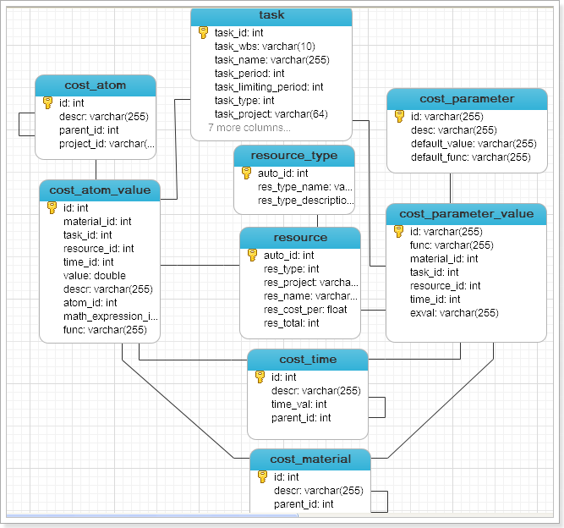

图5.2 费用相关的数据库表关系

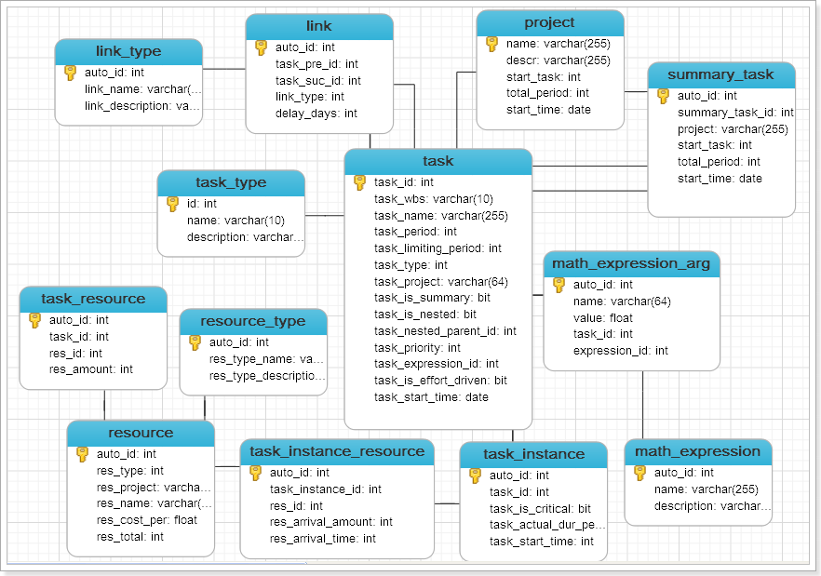

图5.3 进度相关的数据库表关系

下表是task表，主要描述WBS中任务的属性，主要字段如下描述：

表5.1 task表结构信息

|  |  |  |  |
| --- | --- | --- | --- |
| COLUMN_NAME | COLUMN_TYPE | NULLABLE | EXTRA |
| task_id | int(11) | 否 | 从XML中解析的任务的id |
| task_wbs | varchar(10) | 是 | 任务的WBS。 |
| task_name | varchar(255) | 是 | 从XML中解析的任务的名称。 |
| task_period | int(11) | 是 | 任务的限定工期。 |
| task_type | int(11) | 否 | 任务的类型，指向task_type之中的一个主键值。 |
| task_project | varchar(64) | 是 | 当前任务所在的项目。 |
| task_is_summary | bit(1) | 是 | 是否是摘要任务。 |
| task_is_nested | bit(1) | 是 | 是否嵌在摘要任务之中。 |
| task_nested_parent_id | int(11) | 是 | 当前任务父任务。 |
| task_priority | int(11) | 是 | 任务的优先级。 |
| task_expression_id | int(11) | 是 | 任务工期的分布函数，指向math_expression一个主键。 |
| task_start_time | date | 是 | 任务预估的开始时间 |

### 5.2.3 仿真算法模块

该模块主要是对仿真调度的处理，仿真结果的存储等，对于复杂产品研制的进度仿真主要体现在类com.risk.alg.ScheduleSim中的simulate方法和simulateOnce方法上，其中simulate方法是供外部调用的方法，具体如下表，两个参数指定进度仿真的项目和仿真的次数，该方法调用该类的核心方法simulateOnce，simulateOnce对项目进行一次完整的仿真，所有重要的调度都体现在该方法中。如下所示：

表5.2 进度仿真供外调用的方法

|  |
| --- |
| **public** **static** **int** simulate(Project proj , **int** simCount){  **int** failureCount = 0 ;  Task startTask = *projectDao*.getStartTask(proj.getName()) ;  **for**(**int** i = 0 ; i < simCount ; i ++ ){  **if**( ! simulateOnce(startTask) )  failureCount ++ ;  }  **return** failureCount ;  } |

表5.3 进度仿真的核心调度方法

|  |
| --- |
| // 对以任务task开始的项目仿真一次  // 如果仿真失败 返回false  **private** **static** **boolean** simulateOnce(Task task){  // 存放当前激活的任务  *currentTasks* = **new** ArrayList<Task>() ;  *currentTasks*.add(task) ;  **while**(*currentTasks*.size() > 0 ){  **for**(Task t : *currentTasks* ){  //检测任务t是否有前置搭接关系FS和SS，若有，则返回其相应的弧  List<Link> links = *checkHasFSorSS*(t) ;  **int** tc = 0 ;  **if**(links != **null** ){  **for**(Link link : links ){  //如果任务t的前置搭接关系为FS 且有因FS导致的死锁情况，调用FS死锁解决方法破坏死锁环  **if**(link.getLinkType().equals("FS") ){  **if**(*checkHasFSDeadLock*(t)){  *solveFSDeadLock*(*currentTasks*) ;  }  }  //如果任务t不满足FS或者SS的时间限制，则等待相应时间  **if**( ! *checkSatisfyFSorSS*(t) ){  tc = Math.*max*(*getPreFSorSSMaxTime*(links, t), tc) ;  }  }  }  //判断任务t自身限制类型是否属于限制其开始时间的限制类型  **if**(*checkTaskHasStartLimitType*(t)){  //如果任务为ALAP限制类型，则执行最迟开始时间计算算法，并但会一个最大时间值  **if**(t.getTaskType().name().equals("ALAP")){  tc = Math.*max*(tc, *getALAPLatestStartTimeMaxDiff*(t)) ;  //如果是SNET限制类型  }**else** **if**(t.getTaskType().name().equals("SNET")){  tc = Math.*max*(tc, *getSNETTimeMaxDiff*(t)) ;  }  }  //检查当前激活任务是否存在因资源而死锁情况，若有，则调用资源死锁破除算法  **if** ( *checkResDeadLock*(*currentTasks*) ) {  **if**(*solveResDeadLock*(*currentTasks*) == **false** )  **return** **false** ;  }  tc = Math.*max*(tc, *checkHasMFOorFNETorFNLT*(t)) ;  //检测任务是否是FF或者SF限制类型  links = *checkHasFForSF*(t) ;  **if**(links != **null** ){  tc = Math.*max*(tc, *getSForFFMaxTime*(links)) ;  }  *wait*(tc) ;  //对任务进行仿真 结果保存  *simulate*(t) ;  //设置当前任务为仿真结束状态  *setTasktoEndState*(t , *currentTasks*) ;  }  }  **return** **true** ;  } |

该模块对费用仿真的计算主要体现在类com.risk.alg.CostSim中，随机数的生成主要体现在类com.risk.alg.RandomGen中，在此不作详细介绍。

费用相关的两张重要表：parameter表和parameter_value表，其中parameter表描述费用单元中所定义的各个参数，每个参数允许有默认值或者默认函数表达形式。表parameter_value定义每个参数的具体值，其中每个参数的值还可能是其他参数的函数形式的计算结果，另外参数也能定义成是一个常量。parameter_value表中的每条记录的值都由parameter的id，任务的id、资源的id、时间的id、产品结构的id唯一决定。

表5.4 parameter表字段意义

|  |  |  |
| --- | --- | --- |
| **COLUMN_NAME** | **COLUMN_TYPE** | **EXTRA** |
| id | varchar(255) | 参数的名字，同时也是参数的唯一标识。参数名字命名规范参照一般程序设计语言的变量命名规则。 |
| desc | varchar(255) | 参数的描述信息。 |
| default_value | varchar(255) | 参数的默认值，如果在parameter_value中寻找不到对应的该参数的值，将采用该数值进行参与计算。 |
| deafult_func | varchar(255) | 参数默认值的函数表达式形式，如果default_value没有设定值，将使用该函数表达式计算结果当作其默认值。 |

表5.5 parameter_value表字段意义

|  |  |  |
| --- | --- | --- |
| **COLUMN_NAME** | **COLUMN_TYPE** | **EXTRA** |
| id | varchar(255) | 表parameter中的id |
| func | varchar(255) | 如果exval为空，则用该函数表达式计算的结果值作为该参数的值。 |
| material_id | int | 该参数值隶属的产品结构。 |
| task_id | int | 该参数值隶属的任务。 |
| resource_id | int | 该参数值隶属的资源。 |
| time_id | int | 该参数值隶属的时间区间。 |
| exval | varchar | 该参数的具体值。 |

## 5.3 案例测试

### 5.3.1 案例介绍

本案例的WBS参照导引头舱研制生产项目[2]（稍有改动），并且参照国防科研成本的费用构成，将复杂产品的研制费用分为设计费、材料费、外协费、专用费、试验费、固定资产使用费、工资费和管理费八个部分。将WBS的XML文件加载到COSIM@Risk系统中的显示结果如下图所示，其中上半部分显示的是弧信息，下半部分显示的是任务信息，由于WBS包含的任务信息不多，所以任务的一些其它属性需要到系统中设置。

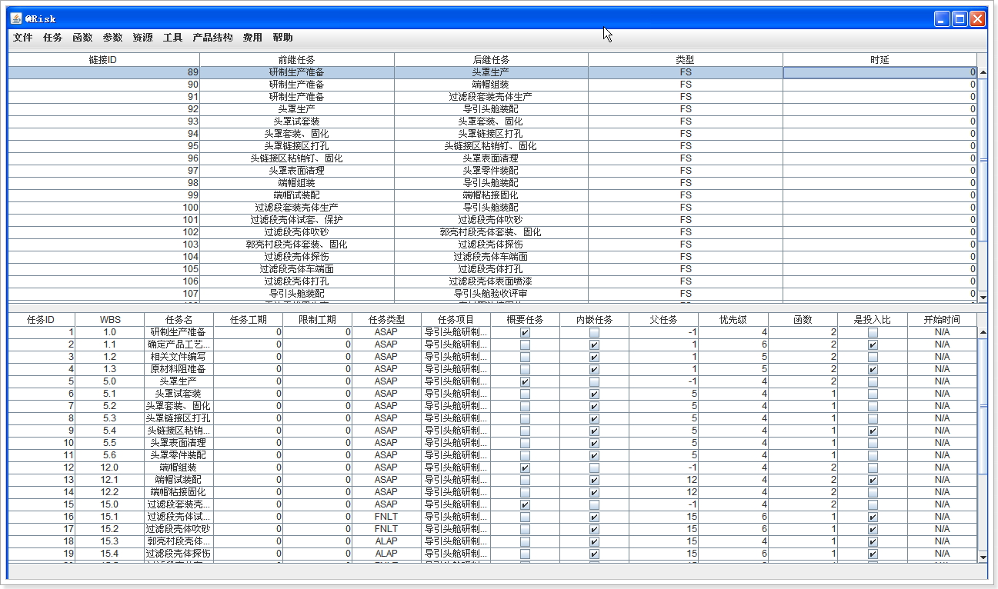

图5.4 案例的WBS的任务和弧信息

项目WBS的树状图为：

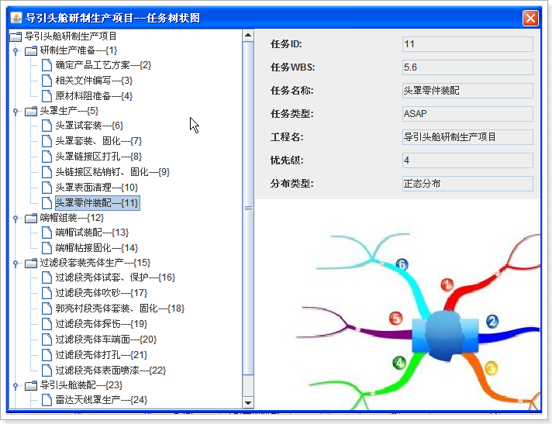

图5.5 案例WBS的树状图

点击WBS图中的任意一个任务节点，若该节点是摘要任务节点，则弹出该摘要任务下的子WBS图；若该任务节点是普通任务节点，在弹出该任务节点的属性设置面板。下面是对任务的属性进行设置的窗口：

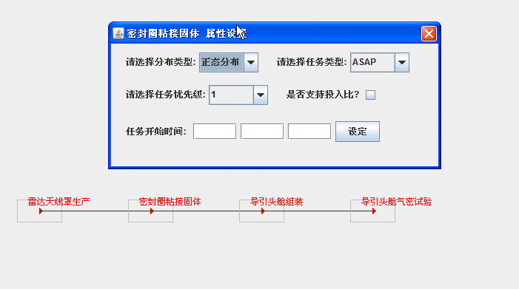

图5.6 任务属性设置对话框

产品的PBS如图：

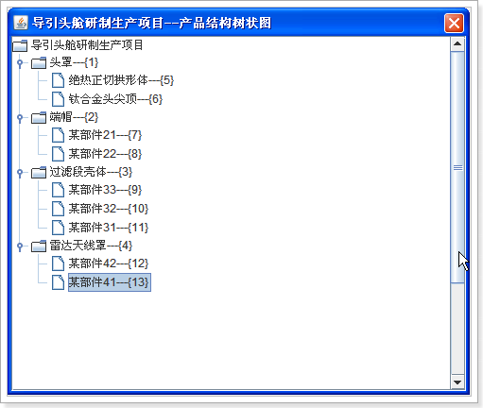

图5.7 PBS结构图

下图是任务的工期分布及其相关参数的管理界面：

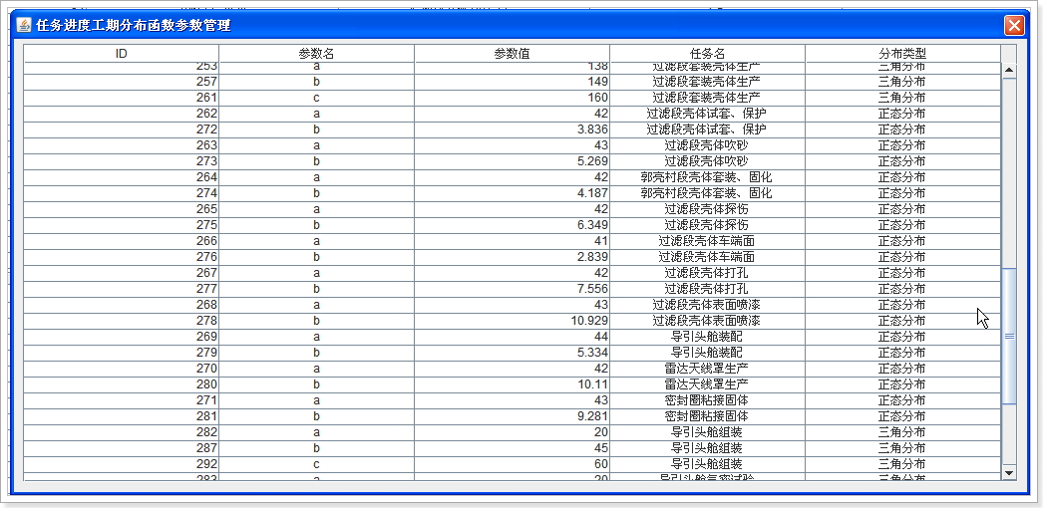

图5.8 任务工期分布函数及其参数设置界面

### 5.3.2 案例仿真结果分析

示例中共有30个任务，其中有六个任务是摘要任务，因此现将其余24个普通任务的工期信息介绍如下：

表5.6 案例任务工期分布函数及其参数

|  |  |  |  |  |
| --- | --- | --- | --- | --- |
| ID | 任务名称 | 任务工期分布 | 任务参数 | 任务预估工期 |
| 2 | 确定产品工艺方案 | 三角分布 | (40,55,70) | 55 |
| 3 | 相关文件编写 | 三角分布 | (51,55,71) | 59 |
| 4 | 原材料阻准备 | 三角分布 | (32,45,52) | 43 |
| 6 | 头罩试套装 | 正态分布 | (47, 2) | 47 |
| 7 | 头罩套装、固化 | 正态分布 | (51, 4) | 51 |
| 8 | 头罩链接区打孔 | 正态分布 | (53, 2) | 53 |
| 9 | 头链接区粘销钉、固化 | 正态分布 | (53, 6) | 53 |
| 10 | 头罩表面清理 | 正态分布 | (49, 1) | 49 |
| 11 | 头罩零件装配 | 正态分布 | (47, 3) | 47 |
| 13 | 端帽试装配 | 三角分布 | (120, 130, 170) | 140 |
| 14 | 端帽粘接固化 | 三角分布 | (140, 160,180) | 160 |
| 16 | 过滤段壳体试套、保护 | 正态分布 | (38,4) | 38 |
| 17 | 过滤段壳体吹砂 | 正态分布 | (40,2) | 40 |
| 18 | 过滤段壳体套装、固化 | 正态分布 | (48,6) | 48 |
| 19 | 过滤段壳体探伤 | 正态分布 | (42,4) | 42 |
| 20 | 过滤段壳体车端面 | 正态分布 | (46,2) | 46 |
| 21 | 过滤段壳体打孔 | 正态分布 | (43,3) | 43 |
| 22 | 过滤段壳体表面喷漆 | 正态分布 | (44,4) | 44 |
| 24 | 雷达天线罩生产 | 正态分布 | (51,5) | 51 |
| 25 | 密封圈粘接固体 | 正态分布 | (47,2) | 47 |
| 26 | 导引头舱组装 | 三角分布 | (54,66,72) | 64 |
| 27 | 导引头舱气密试验 | 三角分布 | (45,55,62) | 54 |
| 29 | 导引头舱实物验收 | 三角分布 | (34,56,60) | 50 |
| 30 | 导引头舱验收评审 | 三角分布 | (35,55,63) | 51 |

图5.9为30个任务的关系图，一个圆角方框表示一个任务体，其中的虚圆圈表示摘要任务id，由于搭接关系复杂，在此没有详细给出。



图5.9 案例任务关系图

由上图和上表可以计算按照计划工期计算的关键路径为（括号内为任务的ID）(2)→(3) →(4)→(16) →(17) →(18) →(19) →(20) →(21) →(22) →(24) →(25) →(26) →(27) →(29) →(30) 。总工期为775天。

仿真2000次每个任务的平均工期如下图所示：

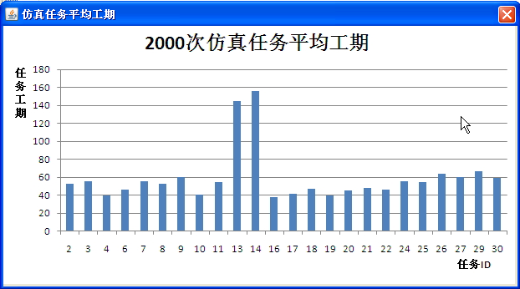

图5.10 2000次仿真任务平均工期

由于每个任务需要多种资源，因资源而使任务处于等待状态会使整个工期拉长，下图为任务资源初始满足率，可见项目对资源的排定总体处于不足状态，这必将导致整个工期的延长，仿真的工期事实上也说明了这一点。

通过计算，整个工程的工期均值为804天，方差为477天。比预计工期多将近40天，可见资源、任务搭接关系及任务的自身限制类型对项目工期的影响比较大。

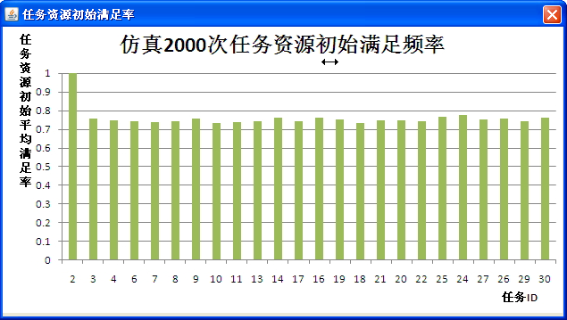

图5.11 任务资源初始满足率

下图为仿真工期的频数图，由图可见任务的工期分布呈现中间集中，两端逐渐减少的趋势。

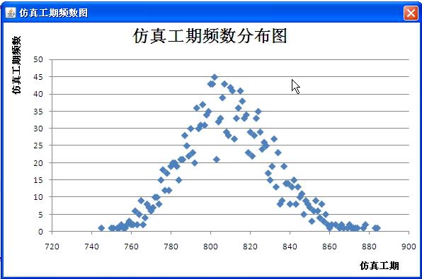

图5.12 仿真工期频数分布图

下图为仿真工期的概率图：

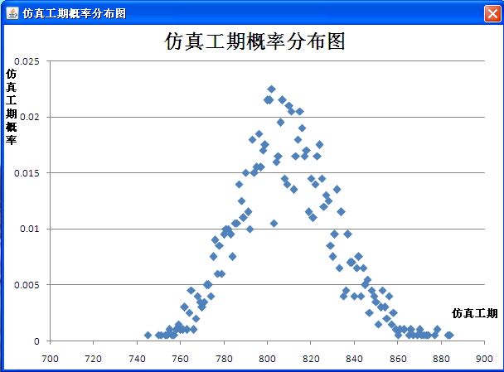

图5.13 仿真工期概率图

下图为仿真2000次每个任务成为关键任务的次数统计，由此可以更加直观的看出哪些任务对整个工期的影响较大。

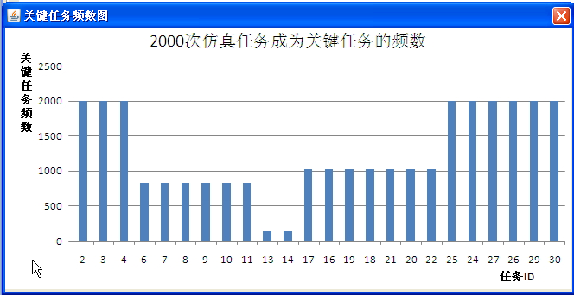

图5.14 关键任务统计图

由于每个任务需要多种资源，很多时候由于资源的不足致使任务处于停滞等待的状态，下图以任务4为例，统计其资源平均等待时间：

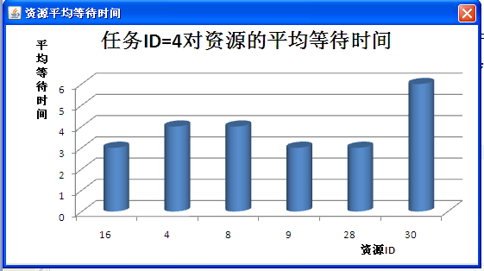

图5.15 任务4对资源的平均等待时间

下图对任务4需求的各种资源的初始供应量分别提高10%，其对整个工期的影响情况，可见大部分时候对资源数量的提高可以从某种程度上减少工期，部分对工期影响不大，个别情况提高资源的初始数量反而会增大工期，这也给决策者提供了很好的建议。

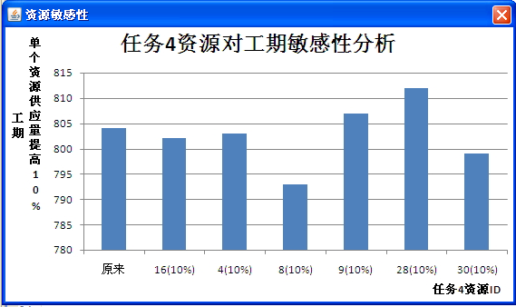

图5.16 任务4的资源对工期的敏感性分析

下图为仿真工期累加概率图，由此可见，该项目研制的最大工期大概在890天左右，工期为840天以下的概率超过了90%：

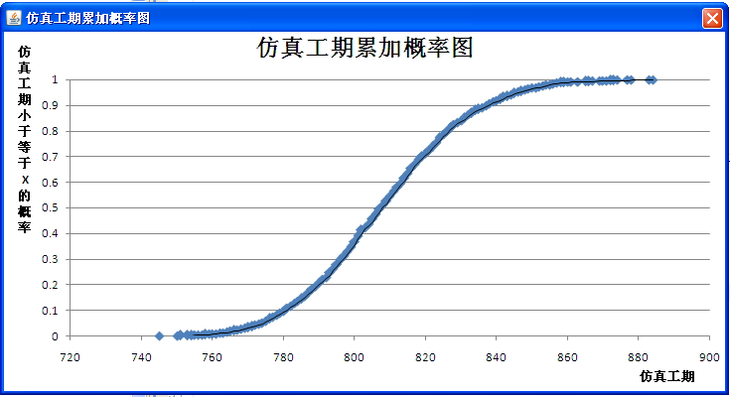

图5.17 仿真工期累加概率图

下图为工期的风险概率图，可见工期在750天以下几乎是不可能完成研制任务的：

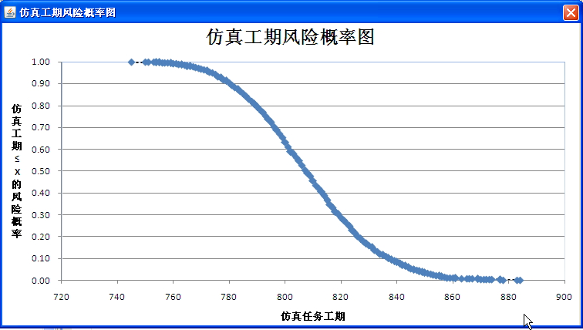

图5.18 仿真工期风险概率图

由于费用单元较多，在此不给出详细的费用单元计算表达式和具体的参数值，只给出顶层费用单元的预估费用值（单位：万元，括号为费用项ID）：

表5.7 案例费用情况

|  |  |  |  |  |  |  |  |
| --- | --- | --- | --- | --- | --- | --- | --- |
| 设计费（1） | 材料费  （2） | 外协费（3） | 专用费  （4） | 试验费  （5） | 固定资产使用费（6） | 工资费（7） | 管理费（8） |
| 165 | 23 | 54 | 76 | 102 | 45 | 456 | 155 |

以上费用合计为1076万。仿真2000次，得到仿真的均值为1165.76万，标准差为74.45万元。仿真费用的频数表如下，可见仿真费用在1150万元左右出现的概率较大：

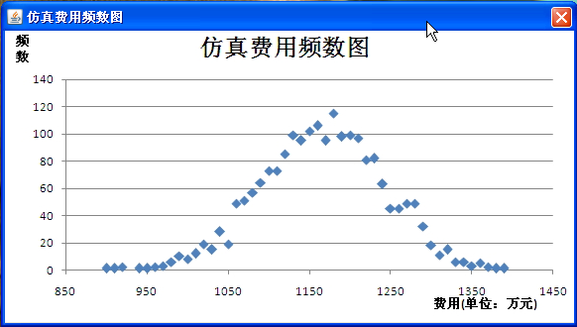

图5.19 仿真费用频数图

为更好的了解仿真的费用区间，下面给出了每个费用区间的仿真频数：

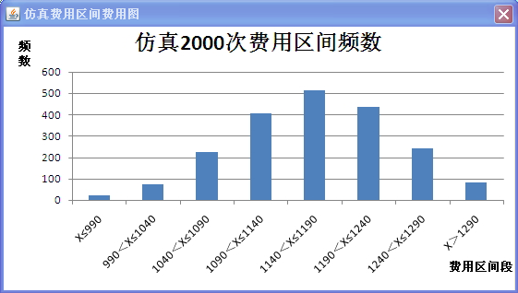

图5.20 费用区间频数

下图为费用累加频率，表示费用在小于等于某个费用值情况下的累加频率，可见费用在900万时项目研制任务几乎不可能完成，费用值超过1400万元的时候可以保证费用风险几乎为0。

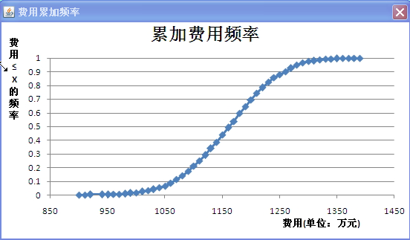

图5.21 仿真费用累加频率

下图为费用值小于等于某个数值时的风险概率：

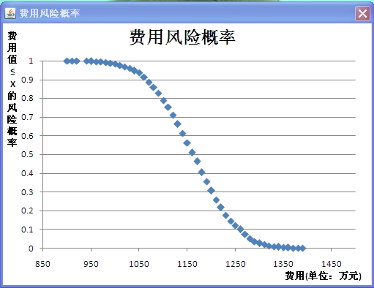

图5.22 费用风险概率

# 6 总结与展望

随着科技的不断进步，高精尖产品在社会生活及国防现代化中扮演着越来越重要的角色，复杂产品的研制风险也越来越引起重视。是否能够在规定的项目限期、预估的项目费用下完成复杂产品的研制任务，更是复杂产品研制所关注的焦点问题。

## 6.1 本课题所做的工作

本文在PERT网络和Petri网技术的基础上，结合项目管理中的相关知识，对复杂产品研制过程中的进度风险、费用风险进行了一些研究，取得了以下成果：

(1)提出了基于扩展Petri网的进度风险评估方法。在高级Petri网(层次Petri网、随机Petri网、着色Petri网)基础上，对项目管理中的任务工期、任务需要的资源、任务搭接关系、任务限制类型等进行了Petri网建模，扩展了Petri网的变迁模型，同时提出了扩展Petri网进度仿真的调度算法及其相关的死锁解决方法。在对仿真结果分析的基础之上，给出了复杂产品研制的进度风险估算方法。

(2)提出了复杂产品研制的MCEMBP费用估算模型，该模型能在不同维度(时间维、WBS维、PBS维、Resource维)限制下评估复杂产品研制的费用，从而可以从多个角度去考量复杂产品的费用风险构成，为决策者提供更多的决策依据。在复杂产品研制进度风险仿真的基础上，给出了仿真计算复杂产品研制的费用风险估算模型。并在费用风险和进度风险的基础上，初步研究了复杂产品研制的费用-进度联合风险计算模型。

(3)设计开发了一个复杂产品研制的费用风险、进度风险评估系统。

## 6.2 研究展望

复杂产品研制的费用和进度风险直接影响研制的成败，因此备受关注。本文在其他学者研究成果的基础之上，进行了相关研究，取得了一些成果，但仍然有许多工作需要开展。尽管本文在PERT和Petri网基础上提出了复杂产品研制的费用、进度风险的估算模型，但是由于作者知识有限和时间的限制，还存在一些不足之处，有待进一步完善：

(1)本文针对任务搭接关系、任务自身限制类型及资源约束上可能引发的死锁提出了一些检测和解决的算法，但是对于以上的混合情况以及Petri自身的死锁检测与解决尚待进一步研究，在扩展Petri网仿真的推进过程中，死锁发生的可能性仍然存在。因此，全面研究模型中的死锁问题并给出一个可行的通用的解决方案是未来研究中的一项必要工作。

(2)由于缺乏复杂产品研制的可信历史数据，本文对复杂产品的任务工期及某些费用单元的仿真计算都是假设服从某些数学分布或者表达式，尽管对提出的模型进行了一定研究，但是由于缺乏实例的验证，系统可能存在与实际情况不太符合的地方。因此加强对复杂产品研制过程历史数据的收集和管理，建立完善的费用、进度、资源使用等历史数据库，有着重要的长远意义。

# 致 谢

在研究生阶段的学习和生活中，得到了许多老师、朋友、同学的关心和帮助，在此请允许我表达对你们诚意的感谢。

首先衷心的感谢我的导师朱耀琴老师，无论是在学习、科研上，还是在论文的研究写作过程中，朱老师凭丰富的实践经验、渊博的学识、独到的见解给我一次又一次的启迪和教诲，而且还为开展课题提供了良好的环境。她治学严谨、宽厚朴实，性格不急不躁，工作一丝不苟，对我今后生活影响极深。在此论文完成之际，谨向辛勤培育我的所有老师表达最崇高的敬意和最衷心的感谢！

其次感谢706教研室的同学朋友们，他们是陈学勤、万建明、周剑、陶俊、宫丙寅等师兄师姐，硕士同学张德立、和晨萍、孙江文、戴佳男、杨鹏飞等，感谢你们在学习上和生活上给我的帮助。感谢所有曾经和现在给予我关心和支持的人！

最后感谢父母对我的一贯支持，是你们默默的鼓励、无私的奉献不断给我注入前进的动力。

# 参考文献

1. [] Hobday M. Product complexity , innovation and industrial organization[J]. Research Policy,1998,Vol.26:689-710
2. [] 徐哲.武器装备项目进度、费用与风险管理[M].北京：国防工业出版社，2011.3，43-57
3. [] 司为国.电气工程项目风险管理问题的研究[D].上海：上海大学，2005
4. [] 马建军.武器装备应急采办风险管理研究[D].天津：天津大学，2009.9
5. [] 张立志，李原等.复杂产品系统的风险管理实现研究[J].航空制造技术，2009(9)：94-97
6. [] 景劲松.复杂产品系统创新项目风险识别、评估、动态模拟与调控研究.浙江：浙江大学，2004
7. [] 冯强，曾声荃等.复杂产品研制过程技术风险的仿真评估[J].系统仿真学报，2009.8，21(16)：5207-5211
8. [] 侯研，陈庆华等.装备研制项目立项论证技术风险评估方法研究[J].军事运筹与系统工程，2006.9，20(3)：59-64
9. [] 徐哲，冯允成等.武器装备研制项目的技术风险评估[J].系统工程与电子技术，2005.6，27(6)：1123-1127
10. [] 刘艳琼.基于影响图理论的武器装备研制项目风险分析方法及应用[D].长沙：国防科学技术大学，2005.10
11. [] 田新广，邱志明等.基于多元风险概率模型的舰炮武器研制进度风险分析[J]. 兵工学报，2008.5，29(5)：521-525
12. [] 邱万国，徐国英等.进度风险的随机网络建模与仿真分析[J].装甲兵工程学报，2005.3，19(1)：48-50
13. [] 黄兆东，肖依永等.飞机研制费用风险的扩展型蒙塔卡罗仿真方法[J].项目管理技术，2009.8，7(8)：18-21
14. [] 魏高乐.粗糙集理论在装备研制费用风险评价中的应用[J].实验技术与管理，2011.4，4(28)：196-199
15. [] 杜蓉，梁静国等.挣得值法在船舶建造费用风险控制中的应用[J].科技管理研究，2009(1)：254-255
16. [] 徐哲，吴瑾瑾等.基于概率联合分布的费用与进度联合风险估计[J].系统工程学报，2009.2，20(1)：46-52
17. [] 徐哲，吴瑾瑾等.基于Monte Carlo多重仿真的费用与进度联合置信估计[J].系统仿真学报，2006.12，18(12)：3334-3337
18. [] 杨宝森，刘鲁等.时间-费用相关的随机活动网络仿真研究[J].系统仿真学报，

    2010.4，22(4)：864-866
19. [] 杨笑.复杂产品系统模块化制造模式及其影响因素研究[D].北京：对外经济贸易大学，2007.3
20. [] 范钦满，吴永梅等.复杂产品设计与多学科设计优化综述.机械设计[J]，2009.8，26(8)：6-11
21. [] 李伯虎，柴旭东等.复杂产品虚拟样机工程.计算机集成制造系统[J]，2002.9，8(9)：678-683
22. [] 曹阳.基于故障树方法的科研项目风险因子识别研究.中国科教创新导刊[J]，2012，(1)：38-39
23. [] 岳华.直升机传动系统研制项目风险研究[D].上海：上海交通大学.2008.04
24. [] 候岳，白占胜.风险评估指数法在舰船装备故障风险分析中的应用.中国修船[J]，2004(6)：30-31
25. [] Ng K.H.，Fairfield C.A. Monto Carlo simulation for arch bridge assessment.

    Construction and Building Materials.2002(16)
26. [] 严蔚敏，吴伟民.数据结构(第二版)[M].北京：清华大学出版社，2008.3
27. [] 王涛，蔡建峰.改进的PERT项目工期方差的估算方法.工业工程与管理[J]，2012.2，17(1)：36-39
28. [] P.H. Littlefield and P.H. Randolph.Reply-An Answer to Sasieni’s Question

    on PERT Times.Mgmt.Sci,1987,33(10):135-1359
29. [] Charles Gallagher.Reply-A note on PERT Assumptions.Mgmt.sci.1987,33(10)
30. [] K.R. MacCrimmon, C.A.Ryavec, "An Analytical Study of the PERT Assumptions," Operations Research, Vol. 12, No.4, 1964, pp. 6-17
31. [] 李修华.多因素影响下的Monte Carlo进度风险分析模型[D]，上海：同济大学，2007.01
32. [] 任帆，于永利等.基于Stateflow的设备维修过程仿真研究[J].工程与应用，2012，47(21)：217-219
33. [] T. M. Williams, Practical Use of Distributions in Network Analysis[J], The

    Journal of the Operational Research Society. 1992.3,43(3): 265-270
34. [] Mok C K,Chin K S,Ho K L.An interactive knowledge-based CAD system for mould design in injection moulding processes.The International Journal of Advanced Manufacturing Technology,2001,17(1):27-38
35. [] 袁崇义.Petri网原理与应用[M].北京：电子工业出版社，2005.03
36. [] 高方方.基于着色Petri网在案例推理中应用研究[D].合肥：合肥工业大学，2008.6
37. [] Ralner Fehling. A Concept of Hierarchical Petri Nets with Building Blocks[Z]. the 12th International Conference on Application and Theory of Petri Nets.1991.6, 370-389.
38. [] 张广胜.基于时延Petri网的密码协议分析和评估[D].山东：山东科技大学，2003.5
39. [] 林闯.随机Petri网和系统性能评价[M].北京：清华大学出版社，2005
40. [] 李伯虎，朱文海等.复杂产品虚拟样机技术的研究与实践[J].测控技术，2001，20(11)：1-6
41. [] 李伯虎，柴旭东等.复杂产品协同制造支撑环境技术的研究[J].计算机集成制造系统，2003.8，9(8)：691-696
42. [] 丁学好.田湾核电站工程建设进度管理研究[D].南京：东南大学，2010
43. [] 吴志东. 基于WBS的工程项目管理信息系统研究[D].西安：西北工业大学，2004
44. [] 魏永涛.工作分解结构WBS技术[J].中国高新技术企业.2011(25)：50-51
45. [] 何苗，杨海成等.基于产品分解结构的复杂产品工作分解技术研究[J].中国机械工程，2011.8，22(16)：1960-1964
46. [] 曹守启.复杂产品开发过程规划及其支撑技术研究[D].上海：上海大学，2005